Федеральное государственное образовательное учреждение
высшего профессионального образования

Санкт-Петербургский государственный университет
Институт «Высшая школа менеджмента»

УЛУЧШЕНИЕ ОРГАНИЗАЦИИ МЕЖДУНАРОДНЫХ ПЕРЕВОЗОК СКОРОПОРТЯЩЕЙСЯ ПРОДУКЦИИ НА ПРИМЕРЕ КОМПАНИИ X

Выпускная квалификационная работа
студентки 4 курса бакалаврской программы по направлению «Логистика»

ОВЧИННИКОВОЙ Алисы Владимировны
________________________________

Научный руководитель:
Кандидат физико-математических наук, доцент кафедры операционного менеджмента Высшей школы менеджмента СПбГУ
ЗЕНКЕВИЧ Николай Анатольевич
________________________________

Санкт-Петербург
2022
Заявление о самостоятельном выполнении выпускной квалификационной работы
Я, Овчинникова Алиса Владимировна, студентка 4 курса направления 38.03.02 «Менеджмент» (профиль подготовки – Логистика), заявляю, что в моей выпускной квалификационной работе на тему «Улучшение организации международных перевозок скоропортящейся продукции на примере компании Х», представленной в службу обеспечения программ бакалавриата для последующей передачи в государственную аттестационную комиссию для публичной защиты, не содержится элементов плагиата. Все прямые заимствования из печатных и электронных источников, а также из защищённых ранее курсовых и выпускных квалификационных работ, кандидатских и докторских диссертаций имеют соответствующие ссылки.
Мне известно содержание п. 9.7.1 Правил обучения по основным образовательным программам высшего и среднего профессионального образования в СПбГУ о том, что «ВКР выполняется индивидуально каждым студентом под руководством назначенного ему научного руководителя», и п. 51 Устава федерального государственного бюджетного образовательного учреждения высшего профессионального образования «Санкт-Петербургский государственный университет» о том, что «студент подлежит отчислению из Санкт-Петербургского университета за представление курсовой или выпускной квалификационной работы, выполненной другим лицом (лицами)».
___________________________________________ (Подпись студента)
27.05.2022 (Дата)

Оглавление
Введение 5
Глава 1. Анализ бизнес-процесса организации международных перевозок компании Х 7
1.1 Общая характеристика компании Х 7
1.2 Анализ макросреды: PEST-анализ 16
1.3 Организация международных перевозок скоропортящейся продукции в компании Х 22
1.4 Проблемы и направления совершенствования организации международных перевозок скоропортящейся продукции в компании Х 30
Выводы по главе 1 31
Глава 2. Методики и инструменты улучшения организации международных перевозок скоропортящейся продукции 33
2.1 Анализ методик и инструментов по улучшению бизнес-процесса организации международных перевозок скоропортящейся продукции 33
2.2 Система управления складом (WMS) как инструмент управления складом 37
2.3 Инструменты моделирования бизнес-процессов 46
Выводы по главе 2 55
Глава 3. Улучшение процесса организации международных перевозок скоропортящейся продукции компании Х и оценка экономического эффекта 57
3.1 Выбор формата системы управления складом (WMS) для компании Х 57
3.2 Моделирование бизнес-процесса организации международных перевозок скоропортящейся продукции 61
3.3 Оценка экономического эффекта от внедрения улучшений в компанию Х 67
Выводы по главе 3 76
Рекомендации 78
Заключение 79
Список литературы 81
Приложения 87
П1. Организационная структура компании Х 87
П2. Схема склада готовой продукции компании Х 88
П3. Бизнес-процесс организации международных перевозок скоропортящейся продукции в компании Х («как есть») 89
П4. Бизнес-процесс организации международных перевозок скоропортящейся продукции в компании Х («как будет») 90
П5. Моделирование «как есть» и «как будет» этапа «Оформление документов для международной перевозки» 91
П6. Диаграмма Ганта для модели «как есть» 93
П7. Расчет изменения времени выполнения этапов бизнес-процесса организации международных перевозок скоропортящейся продукции компании Х 94
П8. Совокупная стоимость владения WMS 98
П9. Таблица расчета ставки дисконтирования на основе методики П. Л. Виленского, В. Н. Лившица и С. А. Смоляка 99
П10. Прогнозирование свободного денежного потока (FCF), дисконтированного FCF, куммулятивного FCF, куммулятивного дисконтированного FCF 101

ВВЕДЕНИЕ
Объектом исследования выпускной квалификационной работы является компания Х – реальная компания, название которой не будет упоминаться в ходе работы по просьбе ее представителей. Компания Х является малым предприятием, занимающимся оптовой торговлей скоропортящимися замороженными и охлажденными продуктами из мяса курицы, а также копчеными изделиями собственного производства.
Предметом исследования выступает процесс организации международных перевозок скоропортящейся продукции компании Х. Компания Х обслуживает региональный рынок Уральского федерального округа и осуществляет экспортные поставки мясной продукции в Казахстан, ввиду его территориальной близости. Основными клиентами компании Х заграницей являются несетевые розничные торговые точки.
В течение 2 лет менеджмент компании Х прогнозирует увеличение объема международных перевозок копченой скоропортящейся продукции собственного производства на 40% в связи с заключением контрактов с несколькими небольшими региональными розничными сетями в Казахстане. Для удовлетворения заказов региональных розничных сетей, предъявляющих строгие требования по соблюдению согласованных сроков поставок и предоставляемому уровню клиентского сервиса, от компании Х требуется улучшение процесса организации международных перевозок скоропортящейся продукции.
Целью данной работы является разработка рекомендаций по уменьшению времени экспортных поставок и минимизации ошибок подготовки скоропортящейся продукции к отгрузке за счет улучшения организации процесса международных перевозок.
Для достижения цели были поставлены следующие задачи:
- Проанализировать особенности организации международных перевозок скоропортящейся продукции компании Х;
- Проанализировать факторы внешней среды с целью определения возможности увеличения количества международных перевозок скоропортящейся продукции в Казахстан на 40% в течение двух лет;
- Проанализировать существующий процесс организации международных перевозок скоропортящейся продукции компании Х с целью выявления проблемных областей;
- На основе анализа современной научно-практической литературы выбрать инструменты для улучшения процесса организации международных перевозок скоропортящейся продукции;
- Выбрать формат WMS для компании;
- Осуществить моделирование процесса организации международных перевозок скоропортящейся продукции «как есть» и «как будет»;
- Оценить экономический эффект от внедрения WMS;
- Сформулировать рекомендации для менеджмента компании Х по улучшению организации международных перевозок скоропортящейся продукции.
Актуальность выпускной квалификационной работы обусловлена тем, что полученные в результате работы рекомендации могут быть использованы компаниями малого и среднего бизнеса при необходимости улучшения организации международных перевозок скоропортящейся продукции.
Выпускная квалификационная работа состоит из оглавления, введения, трех глав, рекомендаций, заключения, списка литературы и приложений.
Во введении представлены формулировка проблемы, цель и задачи исследования, актуальность работы, краткое описание этапов исследования и структуры работы, краткая характеристика использованных при подготовке работы источников информации.
В первой главе представлено описание компании, а также бизнес-среды, в которой она функционирует, приводится описание и анализ процесса организации международных перевозок скоропортящейся продукции вместе с выявлением проблемных областей.
Во второй главе изучаются бизнес-практики улучшения организации международных перевозок скоропортящейся продукции, подробно рассматривается WMS как инструмент управления складом, анализируются различные методы моделирования бизнес-процессов.
В третьей главе осуществляется выбор формата WMS для компании, проводится моделирование процессов «как есть» и «как будет», дается оценка экономического результата от внедрения WMS.
В рекомендациях сформулированы конкретные действия для улучшения организации международных перевозок скоропортящейся продукции компании Х.
В заключении приведены основные выводы и результаты, полученные в ходе работы.
Сбор информации осуществлялся по предоставленным компанией Х данным, литературе, соответствующей тематике исследования, аналитическим отчетам и результатам интервью с сотрудниками компании.

Глава 1. Анализ бизнес-процесса организации международных перевозок компании Х

1.1 Общая характеристика компании Х
Компания Х, основанная в 2007 году, является малым предприятием, чей головной и единственный офис находится в городе Челябинск. На данный момент времени штат организации состоит из 232 профессионалов. Выручка компании на 2021 год, согласно данным SPARK-Interfax, составляет 711 миллионов рублей. Организационная форма предприятия – общество с ограниченной ответственностью, уставной капитал составляет 10 тысяч рублей.
Основная деятельность компании Х заключается в оптовой торговле скоропортящимися продуктами из мяса курицы несетевым розничным торговым точкам или небольшим региональным розничным сетям. Скоропортящимися являются пищевые продукты, подвергающиеся порче по истечении определенного срока хранения либо при неблагоприятном воздействии температуры, влажности или других условий окружающей среды. Ассортиментный ряд компании Х состоит из замороженных и охлажденных полуфабрикатов, субпродуктов курицы, а также колбасных изделий собственного производства.
Сырье, а именно замороженные куриные туши, компания закупает у крупных российских поставщиков, занимающихся животноводством, таких как «Агросила» – ведущего сельскохозяйственного производителя в Поволжье, одного из крупнейших агрохолдингов России. Одна часть закупленного сырья замораживается и реализуется в исходном виде, а другая часть перерабатывается в собственных цехах компании Х для изготовления и дальнейшей продажи мясных изделий разного вида. В ассортименте компании Х представлено около 300 наименований мясной продукции.
К целям компании Х, задающим направление развития, относятся ежедневное предоставление качественных продуктов питания конечным потребителям, построение долгосрочных взаимоотношений с клиентами в лице несетевых розничных торговых точек и небольших региональных розничных сетей, становление компании как международного поставщика мясной продукции. В своей миссии компания провозглашает предоставление доступных, качественных и вкусных мясных продуктов.
Фирма обслуживает региональный рынок Уральского федерального округа, куда входят Челябинская, Свердловская, Тюменская области, Приволжский федеральный округ в лице Пермского края. Также, компания Х осуществляет международные перевозки продукции в Казахстан, в города Петропавловск, Кокшетау и Костанай, ввиду их территориальной близости к границе с РФ. Несмотря на то, что компания сотрудничает с иностранными компаниями, более 85% от всех клиентов приходится на долю отечественных предприятий. В среднем компания ведет около 4500 заказов в месяц и имеет доверительные долгосрочные взаимоотношения с более чем 110 клиентами.
Раньше основными клиентами компании Х заграницей являлись несетевые розничные торговые точки. В феврале 2022 года компания Х заключила контракты с несколькими небольшими розничными сетями в Казахстане, в городе Кокшетау, на поставку копченой продукции собственного производства. Исходя из анализа продаж в этих небольших розничных сетях, менеджмент компании Х спрогнозировал увеличение собственных отгрузок в Казахстан на 40% в течение 2 лет.
В рамках соглашения компания Х обязуется поставлять качественную продукцию из мяса курицы в установленные сроки. В случае нарушения оговоренных сроков поставки, компания Х должна будет заплатить штраф в размере 75% от стоимости поставляемой продукции. Кроме того, представители казахстанских розничных сетей предъявили требование по минимизации ошибок во время комплектации заказов и формирования документации.
Руководство компании Х ставит под сомнение возможность выполнения требований покупателей на данный момент. По оценкам менеджмента компании Х процесс организации международных перевозок скоропортящейся продукции требует тщательной оценки и выявления возможностей по улучшению для соблюдения выдвигаемых условий. Для реализации улучшений у компании Х есть полгода – срок, установленный в договоре между сторонами.
Структура компании Х является функциональной, так как фирма состоит из функциональных подразделений, каждое из которых отвечает за определенную деятельность бизнеса. Графическая схема структуры компании на 2022 год представлена приложении П1.
Генеральный директор компании Х в то же время является ее основателем. Он принимает основные решения, планирует закупки, ведет коммуникацию с ключевыми крупными клиентами.
Структура компании включает в себя 7 основных отделов: финансовый и юридический отделы, отделы продаж, логистики и кадров, IT-поддержка и производство. Финансовый отдел представляет собой бухгалтерию, которой руководит финансовый директор. Отдел продаж в лице менеджеров отвечает за привлечение новых клиентов и коммуникацию с уже имеющимися, сбор и обработку полученных от них заказов, выставление счетов на оплату. В отдел логистики входят 2 подразделения: отдел складирования и доставки. Управление складскими запасами, инвентаризация, и в целом обеспечение функционирования складских помещений контролируются заведующей складом. Также, она руководит комплектовщиками, сотрудниками, которые собирают заказы для клиентов на паллеты, кладовщиками, ответственными за перемещение продукции на производстве и складах, и операторами, обеспечивающими отражение действий, осуществляемых с продукцией, в корпоративных информационных системах. За изготовление продукции в компании отвечает директор производства. Он контролирует весь производственный процесс от составления технологической карты и проверки качества сырья до упаковки готовой продукции, планирует производство. Для обеспечения производства есть несколько бригад:
- Бригада вязания сосисок – формируют сосиски, шпикачки, сардельки;
- Бригада копчения – специалисты, отвечающие за производство копченой продукции, а именно колбас, сосисок, шпикачек, сарделек, ветчины, паштета, копченой курицы;
- Бригада обвалки – занимаются разделкой туш курицы. Обвалка выполняется вручную с использованием специального оборудования;
- Бригада наладчиков – отвечают за поддержание, регулирование, ремонт и работу оборудования в цехе;
- Бригада упаковщиков – сотрудники, осуществляющие упаковку товаров.
На производстве мясной продукции должен быть ветеринарный врач, в обязанности которого входят осмотр мясного сырья и проведение ветеринарно-санитарной экспертизы продуктов убоя, ветеринарный контроль за погрузкой, выгрузкой и транзитом продукции животного происхождения, оформление и выдача ветеринарных сопроводительных документов.
Юридический, кадровый и IT отделы, самые немногочисленные в компании, выполняют поддерживающие функции для бизнеса: регулирование юридических вопросов, найм персонала и выплату заработных плат, поддержку IT-инфраструктуры в организации соответственно.
По данным на март 2022 года в штате компании Х числятся 232 сотрудника. Большая часть сотрудников, 140 человек, занята на производстве.
В таблице 1 представлены категории продуктов, которые производятся и продаются компанией Х с указанием вида упаковки, температуры хранения и срока годности. Стоит отметить, что срок годности устанавливается каждым производителем самостоятельно на основании проведенных лабораторных исследований. Период хранения скоропортящейся продукции напрямую зависит от выбранного вида упаковки и температуры хранения, поэтому он не может быть однозначно определен регуляторами. Представленные в таблице 1 данные о сроках хранения скоропортящейся продукции получены от ветеринарного врача компании Х.
- Категории продуктов, производимых и реализуемых компанией Х (Источник: составлено автором)
Категория продукции | Вид упаковки | Температура хранения, ℃ | Срок годности после даты изготовления и упаковки, суток
Охлажденная продукция
Фарш из мяса цыплят-бройлеров | Модифицированная газовая атмосфера | От -1,5 до +4 | 10-15
Субпродукты цыплят-бройлеров (грудная кость, желудки, кожа, костный остаток, суповые наборы, печень, сердце, шеи) | Модифицированная газовая атмосфера | От -2 до + 1 | 9
Потрошеные тушки цыплят-бройлеров (бедро, голень, грудка, филе, крылья) | Лотки | От -2 до +2 | 8-9
Копченая продукция
- Категории продуктов, производимых и реализуемых компанией Х (Источник: составлено автором) (продолжение)
Категория продукции | Вид упаковки | Температура хранения, ℃ | Срок годности после даты изготовления и упаковки, суток
Копченые колбасы из мяса цыплят-бройлеров | Вакуумная | От +2 до +12 | 30
Паштет из печени цыплят-бройлеров | Искусственная оболочка | От 0 до +6 | 35
Сосиски, сардельки, шпикачки из мяса цыплят-бройлеров | Модифицированная газовая атмосфера | От 0 до +6 | 35
Копченые потрошеные тушки цыплят-бройлеров (бедро, голень, грудка, филе, крылья) | Вакуумная | От 0 до +6 | 30

В среднем сырое мясо без упаковки хранится 3-4 суток, когда, например, в модифицированной газовой атмосфере его срок годности увеличивается до 5-8 дней, а в вакуумной упаковке - до 6-9 дней. В таблице 2 описаны основные характеристики видов упаковки для скоропортящейся мясной продукции, используемые в компании Х.
- Характеристики видов упаковок для скоропортящейся мясной продукции (Источник: составлено автором)
Вид упаковки | Характеристика
Лотки | Продукт помещается на лоток из вспененного полистирола и упаковывается в пищевую пленку, защищающую от воздействия окружающих факторов. Не дает значительного увеличения срока годности. Используется для упаковки охлажденных потрошеных тушек, субпродуков.

- Характеристики видов упаковок для скоропортящейся мясной продукции (Источник: составлено автором) (продолжение)
Вид упаковки | Характеристика
Вакуумная упаковка | Продукт помещают в вакуумный пакет, из которого откачивается воздух. Увеличение срока хранения происходит благодаря отсутствию кислорода, способствующего развитию микроорганизмов. Упаковка происходит на вакуум-упаковочных машинах. Не подходит для замороженного мяса. Используется для охлажденного маринованного мяса, колбас и копченостей.
Упаковка в модифицированной газовой среде (МГС) | Продукт помещается в пакет или контейнер в пленке, в котором воздух заменяется смесью инертных газов (азот, углекислый газ), подавляющих размножение микроорганизмов, что сильно замедляет или исключает порчу пищи. Подбирать смесь газов для каждого продукта нужно индивидуально, в необходимых пропорциях. Для упаковки используется специальная установка – запайщик. Используется для охлажденного мяса, фаршей, полуфабрикатов, сосисок.
Искусственная оболочка | Для упаковки колбасных изделий и других мясопродуктов могут использоваться различные материалы. Для упаковки паштетов используется полиамидная упаковка, которая производится из экологически чистой смеси полиамидов и полиэтилена – безопасной для мяса и, одновременно с этим, обеспечивающей высокие защитные свойства. Подходит для упаковки мясных консистенций (фарш, паштет, сосиски, колбаса).

Компания Х также занимается реализацией замороженной продукции из мяса курицы, которая хранится при температуре ниже -10℃ и, соответственно, имеет больший срок годности, доходящий до 6 месяцев. В рамках данной работы эта категория продукции подробно описываться не будет, так как она не поставляется в Казахстан. Единственной категорией товаров, поставляемой на экспорт, является копченая продукция, и именно она будет рассматриваться в дальнейшем в рамках работы.
У компании Х есть собственные склады и цех. На рисунке 1 представлена карта территории, на которой расположены производственные, складские и офисные объекты.
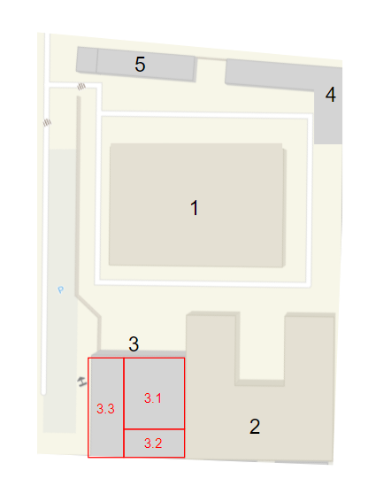
- Карта территории компании Х (Источник: составлено автором)
- 1 – офисное здание. В подвале объекта находится склад шоковой заморозки от -37°С до -35°С), где хранится продукция, используемая в качестве складского запаса. На 1 этаже расположен цех по обработке охлажденной и замороженной продукции, где подготавливается сырье для цеха. На 2 этаже находится офис, где работают сотрудники компании. Площадь объекта – 2 247 м².
- 2 – здание цеха. Здесь изготавливается копченая продукция, фарши, шашлыки, а также происходит обвалка мяса. На производстве есть колбасный цех, который обеспечивает подготовку фарша для изготовления продукции, формовку и копчение. Для изготовления копченой продукции есть 3 печи. В среднем колбасный цех производит 600 тонн продукции в месяц (20 тонн в рабочий день). Также, есть цех для изготовления фаршей, выработка которого составляет 20 тонн продукта в день. Обвалкой мяса занимаются в отдельном помещении 2 бригады по 10 человек. Производительность одного сотрудника составляет 600-700 кг переработанного мяса в день. Цех работает круглосуточно, бригады сотрудников работают посменно. Площадь объекта – 2 020 м².
- 3 – склад готовой продукции, на котором хранится продукция собственного производства, поступающая из цеха. Внутри склад поделен на 3 части: 2 холодильника для хранения продукции собственного производства с разными температурными режимами (от 0℃ до 4℃ в холодильнике 3.3 и от 6℃ до 12℃ в холодильнике 3.2), и место сборки заказов (3.1). В приложении П2 представлена схема склада готовой продукции. Готовая продукция в холодильниках хранится на одноэтажных паллетных стеллажах. Высота потолков не позволяет размещать стеллажи большей этажности. Топология склада отсутствует. Количество паллето-мест в зоне хранения – 180, количество паллето-мест в зоне сборки товаров – 88. Под работу с внешним рынком на складе отведено 30% имеющихся мест – 54 паллето-места. При существующем объеме спроса для обеспечения международных перевозок использовано лишь 63% доступных паллето-места. Для хранения и сборки заказов используются стандартные паллеты размером 800 х 1200 мм. На одной паллете помещается 48 коробок. Вес одной коробки в среднем составляет 12 кг. На складе используются ручные гидравлические тележки (рохли), ручные гидравлические штабелеры. Режим работы склада – круглосуточный. Сотрудники работают посменно. Площадь объекта – 1 423 м².
- 4 – склад хранения глубокозамороженной продукции для оптоворозничной торговли. Площадь объекта – 627 м².
- 5 - склад хранения охлажденной продукции для оптоворозничной торговли. Площадь объекта – 354 м².
Для управления деятельностью в компании Х используется корпоративная информационная система 1С:ERP. Этот продукт позволяет автоматизировать основные процессы компании, контролировать ключевые показатели деятельности предприятия и его эффективность, организовать взаимодействие служб и подразделений, координировать деятельность производственных подразделений.
При осуществлении международных перевозок важно учитывать установленные государствами условия экспорта и импорта. В рамках работы будут рассмотрены существующие регламенты экспорта скоропортящейся продукции из мяса курицы из России в Казахстан.
Казахстан, как и Россия, входит в состав Евразийского экономического союза (ЕАЭС) или Таможенного союза, как он назывался раньше. Также в это объединение включены Беларусь, Армения и Киргизия. Экономический союз создан с целью кооперации и повышения конкурентоспособности национальных экономик и создания условий для стабильного развития в интересах повышения жизненного уровня населения государств-членов. Между странами ЕАЭС упразднен таможенный контроль и отсутствует необходимость в таможенном оформлении перевозимой продукции.
Ниже описан пакет документов, необходимых для ввоза в Республику Казахстан товаров животного происхождения, относящихся к скоропортящимся, для компаний из Российской Федерации:
- Внешнеторговый договор между компаниями из Казахстана и России, на основании которого осуществляется ввоз товара;
- Заявление о вывозе товара и уплате НДС за ввоз покупателем. Продавец имеет право на возврат НДС при осуществлении экспортных поставок в Казахстан. Важно получить визу на этот документ от налоговой службы. Экспортеру на руках нужно иметь копию данного бланка. Для применения 0% ставки составляется товарная накладная и счет-фактура с указанием ставки НДС. Сумму НДС можно принять к вычету, либо предъявить НДС к возмещению только после того, как будет подтвержден факт экспорта;
- Транспортная документация. Вывоз из России товаров невозможен без соответствующего документального подтверждения. В качестве такого подтверждения могут выступать международная автомобильная накладная (CMR), содержащая данные о водителе и транспортном средстве, и универсальный передаточный документ (УПД), в котором есть информация о перевозимом грузе;
- Ветеринарный сертификат - документ установленного образца, выдаваемый на товары животного происхождения, подлежащие ветеринарному контролю. Целью ветеринарного контроля является недопущение ввоза на территорию Таможенного союза опасных возбудителей болезней и заболеваний животных. Экспортный ветеринарный сертификат выписывается врачом-ветеринаром подразделения зонального управления Государственного ветеринарного надзора. Для осуществления поставки необходимо получить электронный ветеринарный сертификат в федеральной государственной информационной системе (ФГИС) «Меркурий».
Транспортировка продукции осуществляется специализированным автомобильным транспортом. Компания Х обладает собственным парком из 20 грузовых автомобилей с холодильными установками (рефрижераторами) грузоподъемностью от 3 до 5 тонн. Доставка путем использования собственных автомобилей осуществляется только в пределах РФ.
Экспортные перевозки осуществляются с привлечением сторонних транспортных компаний, в распоряжении которых есть грузовики грузоподъемностью 20 тонн, оснащенные холодильным оборудованием. В грузовик 20-тонник вмещается от 32 до 34 паллет. В среднем во время одной международной перевозки компания Х отгружает 20 тонн скоропортящейся продукции собственного производства.

1.2 Анализ макросреды: PEST-анализ
В рамках PEST-анализа проведено исследование, целью которого является определение возможности увеличения международных перевозок скоропортящейся продукции в Казахстан на 40% с учетом факторов внешней среды.

Политические факторы
1. Установление санкций против России в 2022 году
В феврале-марте 2022 года в отношении Российской Федерации со стороны ряда европейских стран и США были установлены ограничительные политические и экономические меры – санкции. Санкции включают в себя масштабные ограничения финансовой системы России.
Часть системообразующих банков РФ попала под блокирующие ограничения ряда стран, что приводит к невозможности совершения расчётных операций пользователями из России заграницей. Кроме того, международные платежные системы Visa и Mastercard перестали поддерживать трансграничные операции российских пользователей. Однако по данным Банка России, в ряде стран, а именно в Турции, Вьетнаме, Армении, Беларуси, Казахстане, Киргизии, Таджикистане, Южной Осетии и Абхазии, возможно осуществление транзакций с использованием российской платежной системы Мир.
Данный фактор был оценен как незначимый (-), поскольку компания Х не осуществляет международные перевозки скоропортящейся продукции в страны ЕС и США, а торгово-экономические отношения с Казахстаном остаются возможными с использованием платежной системы Мир.
2. Сотрудничество России и Казахстана в рамках ЕАЭС
Евразийский экономический союз (ЕАЭС), членами которого являются Казахстан, Беларусь и Россия, Армения и Киргизия, является международной организацией региональной экономической интеграции, в основе которой лежат договоренности, достигнутые государствами в рамках Таможенного союза и Единого экономического пространства. В рамках ЕАЭС обеспечивается свобода движения товаров, услуг, капитала и рабочей силы. Кроме того, единые принципы технического регулирования, общая система ветеринарно-санитарной и фитосанитарной безопасности позволяют перемещать продукцию по территории государств-членов по единым требованиям и на равных условиях. Договоренности, достигнутые в рамках ЕАЭС, упрощают торгово-экономические отношения со странами-партнерами.
Данный фактор был оценен как значимый (+), так как благодаря сотрудничеству Казахстана и России в рамках ЕАЭС установлены единые ветеринарные нормы, обеспечивающие упрощение процесса международных перевозок мясной продукции.

Экономические факторы
1. Зависимость Казахстана от импорта мяса курицы из России
На текущий момент времени Казахстан самостоятельно обеспечивает внутренний рынок птичьим мясом лишь на 60%. Во многом казахские продавцы зависимы от России, так как сырье и упаковка закупаются преимущественно там. Из официального отчета Росссельхознадзора следует, что на 2021 год Казахстан является основным импортером мяса из России.
1 июля 2022 года в Казахстане планируют запустить Государственную информационную систему субсидирования в сфере сельского хозяйства, в рамках которой произойдет отмена государственных субсидий, выплачиваемых за единицу произведенной продукции. Бизнес-сообщество считает, что резкий отказ от субсидий поставит крест на отрасли: 65 казахстанских птицефабрик могут оказаться под угрозой закрытия. Отказавшись от государственного субсидирования, рынок Казахстана попадет под еще большую зависимость от импорта мясной продукции из России.
Данный фактор был оценен как значимый (+), так как состояние внутреннего рынка куриного мяса Казахстана оказывает большое влияние на возможность и рентабельность экспорта продуктов из России в Казахстан.
2. Рост цен на бензин в Казахстане
В начале 2022 года власти Казахстана ввели государственное регулирование цен на бензин и дизельное топливо, установив предельные цены на розничную реализацию сжиженного нефтяного газа для заправки автомобилей на полгода. Цены на бензин (в сравнении с январем 2021 года) для населения страны выросли в 2 раза, что привело к недовольству граждан и массовым беспорядкам.
Ввиду сложившейся ситуации государство Казахстана взяло на себя обязательства по контролю стоимости бензина и дизельного топлива для сохранения цен в допустимом диапазоне. Установленное значение зависит от региона страны, однако оно не превышает 260 тенге. Таким образом, пока государство регулирует цены на бензин, они остаются на прогнозируемом уровне.
Данный фактор был оценен как значимый (+), так как изменения стоимости бензина и дизельного топлива в Казахстане напрямую влияют на стоимость международных перевозок.

Социокультурные факторы
1. Ослабление желания граждан Казахстана вести партнерские отношения с Россией
По данным информационного портала газеты «Известия»с начала беспорядков в Казахстане в начале 2022 года некоторые СМИ рассуждали об угрозе русским, проживающим в республике, из-за ввода военных Организации Договора о коллективной безопасности (ОДКБ). ОДКБ - региональная международная организация, провозглашаемыми целями деятельности которой являются «укрепление мира, международной и региональной безопасности и стабильности, защита на коллективной основе независимости, территориальной целостности и суверенитета государств-членов, приоритет в достижении которых государства-члены отдают политическим средствам».
Проанализировав ответы людей, проживающих на территории Казахстана, представленных информационным порталом в своей статье, можно заключить, что у казахов отсутствует негативное отношение к русским: «Русские в Казахстане не ассоциируются с Россией, они свои». Однако перед гражданами Казахстана стоит другой вопрос: является ли сближение с Россией важным для страны или стоит опасаться излишнего взаимодействия для развития многовекторности.
Таким образом, граждане Казахстана задумываются о возможности ослабления политического и экономического влияния России на их страну, однако конкретных действий властями предпринято не было.
Данный фактор был оценен как частично значимый (+/-), так как описанные выше факты говорят об ослаблении желания Казахстана сотрудничать с Россией в рамках экономических вопросов, однако соответствующих действий предпринято не было.

Технологические факторы
1. Внедрение системы электронного документооборота на таможенных пунктах
В 2018 году указом президента Российской Федерации были сформулированы материалы о национальном проекте «Международная кооперация и экспорт», плановая дата реализации которого 31 декабря 2024 года. В него включены пять федеральных проектов: «Промышленный экспорт», «Экспорт продукции агропромышленного комплекса», «Логистика международной торговли», «Экспорт услуг» и «Системные меры развития международной кооперации и экспорта». В рамках подраздела «Логистика международной торговли» среди прочего запланировано внедрение электронного документооборота при перевозке грузов по международным транспортным коридорам стран ЕАЭС. Под международным транспортным коридором (МТК) подразумевается совокупность магистральных транспортных коммуникаций различных видов транспорта с соответствующей инфраструктурой, обеспечивающих перевозки в международном сообщении на направлениях их большей концентрации (Мусин, 2019).
Исходя из вышеописанного, до конца 2024 года будет внедрена система электронного документооборота (СЭД) на таможенных пунктах РФ, которая обеспечит технологическую модернизацию процесса экспорта и, соответственно, ускорение процедуры прохождения пограничных служб.
Важным условием для обеспечения полноценного электронного взаимодействия является организация электронного документооборота внутри самого бизнеса. Подобная модификация требует как финансовых затрат, так и изменений сложившегося процесса организации международных перевозок внутри фирм.
Данный фактор был оценен как значимый (+), так как внедрение системы электронного документооборота на таможенных пунктах будет осуществлено в ближайшем будущем, а значит существует необходимость планирования компаниями соответствующих затрат на внедрение ПО и адаптацию бизнес-процессов.
2. Выход с российского рынка крупных международных компаний, предоставляющих программные продукты для бизнеса
В феврале-марте 2022 года международные вендоры программного обеспечения для бизнеса SAP и Oracle объявили о прекращении продаж на территории России. По данным компании «Эдит Про», в 2021 году 60% российского рынка систем планирования ресурсов компании (ERP) занимали иностранные поставщики. Несмотря на высокую стоимость использования продуктов SAP и Oracle, многие крупные отечественные компании выбирали их из-за большей надежности решения и продвинутого функционала. Теперь, в связи с введенными ограничениями на продажу продуктов зарубежного производства, компаниям предстоит обращаться к аналоговым системам.
В свою очередь российский рынок ERP является крайне насыщенным и диверсифицированным. Крупные российские производители ПО для бизнеса, такие как «1С», «Галактика», «Парус» и «Компас», составляют достойную конкуренцию западным компаниям и предлагают бизнесу доступные решения со схожим функционалом. По данным деловой газеты «Ведомости» доля рынка российских разработчиков может значительно вырасти. Кроме того, уход иностранных конкурентов приведет к появлению новых отечественных игроков.
Данный фактор был оценен как незначимый (-), поскольку компания Х относится к категории малых предприятий, для которых внедрение и использование зарубежного ПО недоступно ввиду высокой стоимости. Развитие российских компаний, предоставляющих программные продукты для бизнеса, позволит использовать более конкурентоспособные решения.
В таблице 3 представлены результаты проведенного PEST-анализа. Подводя итог, на бизнес, занимающийся международными перевозками скоропортящейся продукции из мяса курицы из России в Казахстан, оказывают влияние экономические факторы зависимости Казахстана от импорта мяса курицы из России и роста цен на бензин в Казахстане. Важным политическим фактором является сотрудничество России и Казахстана в рамках ЕАЭС, которое обеспечивает упрощение экспортно-импортных отношений между странами. Также, важным является технологический фактор внедрения системы электронного документооборота на таможенных пунктах в ближайшем будущем, что указывает на необходимость соответствующих инвестиций и адаптации бизнес-процессов компаний. Частично значимым является социокультурный фактор, касающийся ослабления желания граждан Казахстана вести партнерские отношения с Россией, так как пока местные власти не предприняли конкретных действий.
Таким образом, на основе проведенного анализа можно заключить, что компания Х сможет увеличить отгрузки в Казахстан на 40% в течение 2 лет с учетом текущих внешних факторов среды.
- Сводная таблица PEST-анализа (Источник: составлено автором)
Сектор среды/факторы | Характер и интенсивность влияния на деятельность компании (+/-)
Политические факторы
Установление санкций против России в 2022 году | -
Сотрудничество России и Казахстана в рамках ЕАЭС | +
Экономические факторы

- Сводная таблица PEST-анализа (Источник: составлено автором) (продолжение)
Сектор среды/факторы | Характер и интенсивность влияния на деятельность компании (+/-)
Зависимость Казахстана от импорта мяса курицы из России | +
Рост цен на бензин в Казахстане | +
Социокультурные факторы
Ослабление желания граждан Казахстана вести партнерские отношения с Россией | +/-
Технологические факторы
Внедрение системы электронного документооборота на таможенных пунктах | +
Выход с российского рынка крупных международных компаний, предоставляющих программные продукты для бизнеса | -

1.3 Организация международных перевозок скоропортящейся продукции в компании Х
Исследуемая управленческая проблема компании Х заключается в том, что существующий бизнес-процесс организации международных перевозок скоропортящейся продукции не может обеспечить выполнение условий договора с небольшими розничными сетями в Казахстане по причинам, описанным в параграфе 1.1.
Gartner определяет бизнес-процесс как событийный (event-driven) сквозной (end-to-end) путь обработки, который начинается с запроса клиента и заканчивается определенным для него результатом. Таким образом, бизнес-процесс включает в себя широкий спектр структурированных, часто связанных между собой действий или задач, выполняемых для достижения конкретной цели компании и клиента.
Ниже представлена блок-схема последовательности действий, происходящих в компании Х при организации международных перевозок скоропортящейся продукции (Рис. 2), а также их подробное описание с критической оценкой.
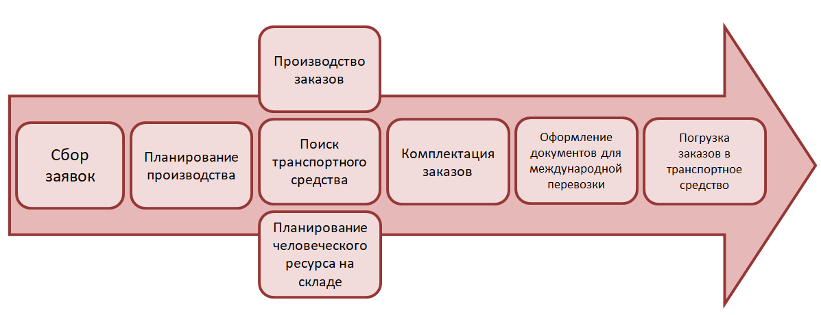
- Процессы при организации международных перевозок скоропортящейся продукции компании Х (Источник: составлено автором)
Сбор заявок
В процессе сбора заявок от зарубежных компаний задействовано 4 менеджера. Клиенты компании делают заказ на основе коммерческого предложения, в котором указан полный ассортиментный ряд и стоимость.
В компании Х форма заявки от клиента является стандартизированной. Заявка от покупателей предоставляется в Excel файле с встроенными формулами для расчета конечной стоимости заказа и имеет заранее установленные поля для заполнения. Данная мера необходима для однозначного чтения данных о заказе и избегания ошибок, ведущих к снижению уровня клиентского сервиса. Клиентскому лицу, принимающему решения (ЛПР), необходимо внести полную информацию о наименовании товаров из коммерческого предложения, желаемом объеме заказа в килограммах, датах и адресе поставки в файл Excel.
Заполненные формы заявок поступают клиентскому менеджеру на почту, после чего он проверяет корректность полученных данных, подтверждает получение документа от покупателя и принятие заказа в работу во время телефонного звонка. Затем менеджер самостоятельно вносит полученные данные в корпоративную систему 1С:ERP. Сбор заявок осуществляется в течение 3-4 дней.
Международные перевозки скоропортящейся продукции в Казахстан осуществляются во вторник и пятницу, два раза в неделю. Сбор заявок осуществляется с 9:00 субботы до 17:00 в понедельник, если поставка планируется в пятницу, и с 9:00 вторника до 17:00 часов пятницы, если поставка планируется во вторник.

Оценка процесса:
- процесс сбора заявок унифицирован и строго регламентирован во избежание ошибок внесения данных о заказе в 1С:ERP.

Планирование производства
После внесения менеджерами по продажам данных о заказах клиентов из Казахстана в систему 1С:ERP, директор производства получает уведомление о необходимости планирования работы цеха. 100% продукции для международных перевозок изготавливается на производстве специально для отгрузки. Директор проверяет наличие сырья на складе, резервирует его для производства в необходимых количествах через систему, формирует план необходимой выработки товара исходя из текущей загруженности мощностей. Существующие производственные возможности и ограничения отображаются в информационной системе 1С:ERP.
Оценка процесса:
- планирование производства осуществляется опытным специалистом;
- в процессе планирование используется корпоративная информационная система 1С:ERP, обеспечивающая координацию деятельности производства и оценку результатов.

Производство заказов
После осуществления процесса планирования производства директором на предыдущем этапе, у сотрудников цеха есть до 2 суток для выполнения поставленной задачи в полном объеме.
Главы бригад получают уведомление в 1С:ERP о необходимости начать производство указанных SKU, в указанных объемах и в указанные сроки. После чего ими, формируется график работы бригад в системе и осуществляется контроль выполнения работ.
Произведенные цехом единицы продукции упаковываются в картонные коробки вручную командой упаковщиков. Помимо комплектования упаковщики также взвешивают каждую полученную коробку и наклеивают на нее стикер с информацией о наименовании, дате изготовления и весе. Описанный процесс происходит на отдельной линии конечной упаковки товара и осуществляется на производственных весах, оснащенных системой формирования и печатания стикеров.
По мере производства коробки с товарами помещаются на паллеты и перемещаются кладовщиками в зону хранения склада готовой продукции. Стоит отметить, что в виду отсутствия топологии склада и регламентов, закрепляющих требования по порядку размещения готовой продукции в зоне хранения, кладовщики перемещают паллеты на любое свободное место на стеллажах. В связи с этим нередко возникают проблемы, связанные с нарушением температурного режима хранения скоропортящейся продукции (кладовщики по ошибке перемещают паллету в холодильник с неподходящей установленной температурой) и увеличением времени поиска необходимого товара для комплектации заказа в дальнейшем.
После завершения процесса производства продукции для международных перевозок директор производства отмечает задачу в 1С:ERP как выполненную, после чего система уведомляет заведующую складом о необходимости начала комплектации заказов.
Оценка процесса:
- процесс получения заявки на производство продукции автоматизирован;
- на производстве существует выстроенная организационная система получения, оценки и распределения работ по конкретным исполнителям;
- настроен процесс упаковки готовых продуктов в коробки с последующим нанесением на нее стикера, содержащего основную информацию о товаре;
- отсутствует топология склада и регламент размещения готовой продукции в зонах хранения.

Поиск транспортного средства для международной перевозки
Организация процесса доставки начинается после окончания планирования производства и получения соответствующего уведомления логистами. В распоряжении у двух логистов, ответственных за международные перевозки, есть до двух суток для нахождения транспортного средства и согласования даты погрузки. Таким образом, процессы производства товаров и поиска транспортного средства для международной перевозки скоропортящейся продукции выполняются параллельно.
Для осуществления международных перевозок компания Х привлекает сторонние компании, которые имеют парк транспортных средств большей грузоподъемности (обычно 20-тонники), обеспеченных холодильным оборудованием, необходимым для перевозки скоропортящейся продукции. Компания Х имеет наработанную базу из 25 партнеров по осуществлению международных перевозок. База партнеров находится в Excel файле, где указаны контактные данные, стоимость услуги, а также комментарии по качеству работы ранее. Логисты путем телефонного звонка связываются с каждым представителем транспортной компании и уточняют возможность подачи транспортного средства в определенную дату, а также стоимость услуги. Полученная информация вносится логистом в базу. Собрав и проанализировав полученную информацию, специалист выбирает подрядчика и согласует подачу. В подтверждение договоренности логист по электронной почте получает от партнера данные о транспортном средстве, которое приедет на погрузку в назначенный срок, а также данные о водителе, необходимые для оформления документации на вывоз скоропортящейся продукции из страны. Данные пересылаются оператору, который занимается оформлением документов, по электронной почте. За сутки до подачи логист связывается с подрядчиком и удостоверяется в том, что все идет по плану и машина будет подана в срок.
Самым трудоемким процессом является определение времени отгрузки, так как при планировании графика перевозки важно учесть и другие поставки (например, на внутренний рынок), а учет ведется в файле Excel. В среднем процесс поиска транспортного средства для международной перевозки скоропортящейся продукции занимает 9,5 часов, а определение расписания отгрузки – 4 часа.
Оценка процесса:
- технологическое обеспечение процесса ограничено использованием MS Excel;
- используются неформальные (эвристические) методы принятия решений, такие как опыт и интуиция, экономическая эффективность привлечения того или иного подрядчика не рассчитывается;
- отсутствие инструментария для уменьшения времени по определению расписания отгрузок для международной перевозки.

Планирование человеческого ресурса для работы на складе
После завершения планирования производства, заведующая складом получает уведомление в 1С:ERP о необходимости планирования графика работ сотрудников на складе для своевременной подготовки товаров к международной перевозке. Заведующая формирует график исходя из зафиксированных в рамках трудовых договоренностей с работниками ставок и смен. Заведующая складом формирует таблицу в MS Word, в которой зафиксирована информация об имени и фамилии назначенного сотрудника, установленном ему расписании, распечатывает ее и клеит на стену склада рядом со своим рабочим местом. Сотрудники узнают о своем назначении на работу после ознакомления с таблицей. В среднем процесс составления графика работ заведующей складом занимает 4 часа рабочего времени.
Оценка процесса:
- технологическое обеспечение процесса ограничено использованием MS Word;
- используются неформальные (эвристические) методы принятия решений, такие как опыт и интуиция;
- отсутствие инструментария для уменьшения времени составления графика работ сотрудников склада для подготовки товаров к международной перевозке.

Комплектация заказов
По окончании производства заказов заведующая складом распечатывает накладные по каждому заказу, сформированные в системе 1С:ERP, и выдает их кладовщикам. Накладные содержат информацию о покупателе, заказанном ассортименте, количестве коробок по каждой единице складского учёта (stock keeping unit, SKU) и стоимости.
Получив накладные кладовщики перемещают паллеты с нужными SKU в зону сборки заказов. В ходе выполнения данной работы, появляется проблема поиска необходимой паллеты с товаром в зоне хранения, ведущая к увеличению времени подготовки товара к отгрузке. Кроме того, кладовщики часто не хотят выбирать продукцию по дате производства и остатку срока годности, а выбирают ту паллету с товаром, которую проще и быстрее найти и переместить. Несмотря на то, что 100% продукции производится в цехе специально к международной перевозке, кладовщики могут взять паллету с товаром, которая находится на складе более длительное время. После окончания работы по перемещению, кладовщики передают накладные комплектовщикам.
В их задачу входит комплектация указанных в накладной товаров на паллеты в заказанных объемах. Основная сложность состоит в том, что в накладной указаны усредненные веса коробок каждого SKU, занесенные в информационную систему. Однако они почти всегда отличаются от фактических показателей. В процессе взвешивания на производстве на стикере указывается действительный вес коробки. Таким образом, комплектовщикам необходимо корректировать данные в накладных вручную. Используя калькулятор, комплектовщики считают фактический вес коробок каждого SKU в заказе и вписывают получившиеся показатели вручную в выданную бумажную накладную. По окончании формирования заказов, комплектовщик упаковывает каждую паллету, а кладовщик перемещает их в зону хранения на время ожидания погрузки в транспортное средство. Стоит отметить, что с момента окончания комплектации заказов до начала погрузки проходит 14 часов, так как график работы операторов и ветеринарного врача - с 9:00 до 18:00 по будням. Комплектация заказов заканчивается в 19:00 в четверг, если прием заявок начался с субботы, и в 19:00 в понедельник, если прием заявок начался со вторника.
После выполнения задачи комплектовщики передают скорректированные накладные оператору и ветеринарному врачу.
Оценка процесса:
- хранение и передача информации происходит на бумажных носителях;
- отсутствует топология склада;
- отсутствуют регламенты, фиксирующие требования к выбору паллет для перемещения кладовщиками из зоны хранения в зону сборки заказов;
- корректировки в накладных производятся комплектовщиками вручную, что приводит к увеличению времени подготовки товара к международной перевозке и ошибкам, связанным с человеческим фактором.

Оформление документов для международной перевозки
Оформлением документов для международной перевозки скоропортящейся продукции занимаются операторы в количестве 3 человек и ветеринарный врач. После получения данных о транспортном средстве и водителе, осуществляющем транспортировку, по почте, оператор должен внести их в систему 1С:ERP и сформировать международную транспортную накладную (CMR).
В задачи оператора также входит перенесение в систему корректировок из бумажных накладных, полученных от комплектовщиков. Данная операция нужна для отражения в системе произошедших изменений на складе и последующего формирования в 1С:ERP универсального передаточного документа (УПД). CMR и УПД обязательны для осуществления международных перевозок из России в Казахстан, так как они проверяются сотрудникам таможни.
Ветеринарный врач вносит данные об отправителе, получателе, типе транзакции, виде используемого транспорта, номере машины, способе хранения при перевозке, сведениях о продукции во ФГИС «Меркурий» для формирования электронного ветеринарного сертификата. Полученный сертификат распечатывается и заверяется подписью и печатью ветеринарного врача. Необходимое время для формирования документов в среднем составляет 6 часов.
CMR должна быть проверена и подписана доверенным лицом компании, которым выступает заведующая складом, а УПД дополнительно проверяется и подписывается комплектовщиком. После документы на бумажных носителях передаются водителю, осуществляющему перевозку, который также должен проверить полученные документы и поставить личную подпись на CMR и УПД.
Оценка процесса:
- технологическое обеспечение оформления документов для международной перевозки скоропортящейся продукции отсутствует, внесение данных в систему 1С:ERP происходит вручную;
- отсутствие интеграции корпоративной информационной системы компании с ФГИС «Меркурий»;
- документы для международной перевозки скоропортящейся продукции заверяются физическими подписями.

Погрузка заказов в транспортное средство
Погрузка паллет в транспортное средство происходит параллельно с финальным этапом оформления документов для экономии времени. Этот процесс в среднем занимает 2 часа. Кладовщики перемещают паллеты со сформированными заказами из зоны хранения в зону погрузки и размещают их в транспортном средстве с учетом лимита общего веса на погрузку и ограничению по нагрузке на оси транспортного средства.
Оценка процесса:
- погрузка паллет в транспортное средство осуществляется в соответствии с существующими техническими требованиями.

Прохождение таможни
Ориентировочное время доставки товара имеет прямую зависимость от транспортной ситуации на дороге и погодных условий, поэтому может варьироваться. Наибольшая временная неопределенность наблюдается в пункте прохождения таможенного контроля, где может образовываться повышенный трафик из других машин. Для прохождения таможни водитель должен представить разрешительные документы на ввоз представителю службы, который вручную вносит данные из УПД и ветеринарного сертификата во внутреннюю базу. После чего представитель таможни в обязательном порядке проверяет содержимое транспортного средства на соответствие представленным документам. По итогам успешного прохождения таможенной процедуры водитель завершает доставку в пункт назначения.
Оценка процесса:
- таможенный контроль не автоматизирован на уровне регулятора, что приводит к увеличению времени его прохождения.

1.4 Проблемы и направления совершенствования организации международных перевозок скоропортящейся продукции в компании Х
В ходе детального описания отдельных процессов и бизнес-процесса организации процесса международных перевозок скоропортящейся продукции в целом были выявлены следующие слабые места.
- Информация о подрядчиках, привлекаемых для осуществления международных перевозок скоропортящихся продукции, хранится в документе MS Excel. При принятии решений логисты опираются на опыт и интуицию. Существуют сложности в определении расписания отгрузки товаров.
- Планирование человеческих ресурсов для работы на складе ограничено использованием MS Word. При принятии решения заведующая складом опирается на опыт и интуицию. Отсутствует инструментарий для уменьшения времени составления графика работ сотрудников склада.
- Отсутствует топология склада и регламенты, фиксирующие требования к размещению и выбору паллет для сборки заказов. Корректировки в накладных производятся комплектовщиками вручную, что приводит к увеличению времени подготовки товара к международной перевозке и ошибкам, связанным с человеческим фактором. Передача информации между кладовщиками, комплектовщиками и операторами происходит на бумажных носителях.
- Данные для оформления документов, необходимых для организации международной поставки, вносятся операторами вручную и предоставляются на бумажных носителях, что приводит к увеличению времени подготовки международной перевозки скоропортящейся продукции и неточностям в данных, связанных с человеческим фактором. Отсутствует интеграция корпоративной информационной системы компании с ФГИС «Меркурий».
В ходе описания существующего бизнес-процесса организации международных перевозок скоропортящейся продукции компании Х и проведенного анализа, были выявлены проблемные области, описанные выше. Можно заключить, что основные проблемы возникают на этапе работы склада, что может привести к трудностям выполнения требований договоров о сотрудничестве с небольшими розничными сетями в Казахстане.
В следующих главах работы рассмотрены возможные варианты устранения выявленных проблемных областей.

Выводы по главе 1
Компания Х относится к категории малых предприятий. Основная деятельность компании Х заключается в оптовой торговле скоропортящимися продуктами из мяса курицы несетевым розничным торговым точкам или небольшим региональным розничным сетям. Компания имеет собственный цех, на котором производит копченую продукцию из мяса курицы. Компания Х обсуживает рынок России – 85%, и Казахстана – 15%. В Казахстан поставляются только копченые продукты собственного производства.
Компания Х заключила контракты с несколькими небольшими розничными сетями в Казахстане, в рамках которых обязуется поставлять качественную продукцию из мяса курицы в установленные сроки и минимизировать ошибки комплектации заказов, а также соответствующих документов. В связи с привлечением новых клиентов менеджмент компании Х прогнозирует увеличение отгрузок в Казахстан на 40% в течение полутора лет.
Целью работы является разработка рекомендаций по уменьшению времени экспортных поставок и минимизации ошибок подготовки скоропортящейся продукции к отгрузке за счет улучшения организации процесса международных перевозок.
В рамках PEST-анализа оценена возможность реализации увеличения отгрузок в Казахстан с учетом внешних факторов. Было выявлено, что наибольшую значимость имеют экономические факторы: зависимость Казахстана от импорта мяса курицы из России, рост цен на бензин в Казахстане, политический фактор сотрудничества России и Казахстана в рамках ЕАЭС и технологический фактор внедрения системы электронного документооборота на таможенных пунктах в ближайшем будущем.
Бизнес-процесс организации международных перевозок компании Х включает в себя сбор заявок, планирование производства, производство заказов, поиск транспортного средства, планирование человеческого ресурса на складе, комплектацию заказов, оформление документов для международной перевозки, погрузку заказов в транспортное средство.
Анализ бизнес-процесса выявил следующие проблемные области: отсутствие инструментария для уменьшения времени составления расписания отгрузок и графика работ сотрудников склада; отсутствие топологии склада и регламентов, фиксирующих требования к выбору паллет для комплектации заказа; осуществление хранения и передачи информации между кладовщиками, комплектовщиками и операторами на бумажных носителях; отсутствие интеграции корпоративной информационной системы компании с ФГИС «Меркурий».

Глава 2. Методики и инструменты улучшения организации международных перевозок скоропортящейся продукции

2.1 Анализ методик и инструментов по улучшению бизнес-процесса организации международных перевозок скоропортящейся продукции
Под международными перевозками понимают процесс перевозки грузов между двумя и более государствами, выполняемый на условиях, установленных в рамках заключенных между странами международных соглашений. Международные перевозки также регламентируются действующими международными конвенциями, общепризнанными нормами международного права и законодательством стран, по территории которых выполняется перевозка (Седюкевич, Аземша, 2012). В рамках упомянутых документов устанавливаются основные принципы выполнения перевозок, применяемая система разрешений для поставки товаров, а также определяются случаи, когда разрешения на ввоз не требуются. Таким образом, процесс организации международных перевозок осложняется необходимостью тщательного изучения существующих ограничений и правил ведения торговых отношений с другими государствами, а также непосредственно подготовкой разрешающих деловое взаимодействие документов.
Несмотря на сложность организации международных перевозок, многие компании, в том числе и рассматриваемая в ходе данной работы компания Х, ведут работу с зарубежными рынками. На это есть ряд причин (Карлова, Пузанова, 2021):
- Возможность расширить и диверсифицировать рынок сбыта
Начало работы на новом рынке может быть привлекательным при ограничении потребительской способности внутреннего рынка или при высокой конкуренции продукта с местными компаниями.
- Возможность использования эффекта экономии на масштабе
Эффект экономии на масштабе достигается за счет сокращения издержек по мере увеличения объема производства продукции. Так, выйдя на новый рынок, компания сможет обеспечить реализацию большего объема товаров, сократив при этом постоянные затраты.
Однако завоевание рыночной доли на внешнем рынке не может быть осуществлено без принципиального совершенствования поставляемых продуктов и улучшения существующих бизнес-процессов создания ценности компании, так как наибольшей стратегической перспективностью обладают компании, ставящие перед собой глобальные задачи, ведущие к стабильному росту финансовых показателей.
В рамках работы будут проанализированы возможности по улучшению бизнес-процесса организации международных перевозок скоропортящейся продукции.
По итогам проведенного обзора литературы и анализа практик реальных компаний, было выделено несколько методик и инструментов, позволяющих улучшить бизнес-процесс организации международных перевозок скоропортящейся продукции.
Во-первых, компания может рассмотреть изменение существующего дизайна сети распределения (distribution network design). Под распределительной сетью понимается комплекс складских объектов и транспортных систем, обеспечивающих движение материального потока между продавцом и покупателем. Существующая в компании сеть распределения напрямую влияет как на конечную стоимость товара, так и на качество обслуживания клиентов (Chopra, 2003). При выборе дизайна сети распределения следует сделать два основных решения:
- Будет ли товар доставляться напрямую к клиенту или забираться им из заранее оговоренного места?
- Будет ли продукт проходить через посредника (или промежуточное звено)?
Исходя из ответов на вопросы выше, существует шесть различных видов дизайна распределительных сетей, которые классифицируются следующим образом:
- Склад производителя с прямой отгрузкой (Manufacturer storage with direct shipping);
- Склад производителя с прямой отгрузкой и транзитным слиянием (Manufacturer storage with direct shipping and in-transit merge);
- Склад дистрибьютора с доставкой посылочным транспортом (Distributor storage with package carrier delivery);
- Склад дистрибьютора с доставкой «последней мили» (Distributor storage with last mile delivery);
- Склад производителя / дистрибьютора с самовывозом (Manufacturer/distributor storage with costumer pickup);
- Склад розничной торговли с самовывозом (Retail storage with customer pickup).
Каждый из упомянутых выше видов дизайна сети распределения имеет собственные достоинства и недостатки. Поэтому лицу, принимающему решение об улучшении бизнес-процесса организации международных перевозок компании, необходимо учитывать характеристики продукта, а также требования к сети при выборе.
Во-вторых, менеджмент компании может выбрать стратегию выхода и работы на зарубежном рынке, которая лучше всего удовлетворяет целям по улучшению бизнес-процесса организации международных перевозок компании.
В таком случае, менеджментом компании принимается решение о месте производства товаров: на домашнем рынке или на зарубежном. Поскольку производство продукции заграницей собственными силами требует больших инвестиций и предполагает высокие риски, связанные с ведением бизнеса на незнакомом рынке, многие компании выбирают опцию производства продукции силами сторонних компаний – аутсорсинг (Zhu et al., 2017). Прибегая к аутсорсингу компании не нужно делать крупных вложений в материальные активы за рубежом. Предприятие платит партнеру за производство товаров в другой стране. Оценка рентабельности подобного стратегического решения требует много времени и усилий со стороны менеджмента, однако, в случае позитивной оценки, может привести к сокращению затрат компании и, соответственно, увеличению прибыльности бизнеса.
В-третьих, компании, решающие осуществлять международные перевозки скоропортящейся продукции, могут пересмотреть текущие бизнес-процессы их организации с целью выявления потерь и их устранения.
Согласно концепции бережливого производства (Naeemah, Wong, 2021) существует 7 видов потерь. Под потерями подразумевают любую деятельность компании, которая не создает ценности для покупателя, а только потребляет ресурсы. К ним относятся:
- Перепроизводство;
- Лишние движения;
- Ненужная транспортировка;
- Излишние запасы;
- Избыточная обработка;
- Ожидание;
- Переделка и брак.
Так или иначе, каждый упомянутый выше тип потерь может встречаться в процессе организации международных перевозок скоропортящейся продукции. Однако на основании анализа, проведенного в главе 1 данной работы, можно сказать, что в компании Х наиболее явными являются «Лишние движения» и «Ожидание».
Лишние движения выражаются в избыточных и часто не нужных перемещениях работников с целью поиска и передачи информации или товаров, и приводят к увеличению времени организации международных перевозок. Ожидание – это время, в течение которого оборудование, персонал или товар находятся в бездействии. Для формулировки решений по избавлению от потерь компании должно быть проведено подробное изучение бизнес-процесса с целью выявления проблемных мест (Meudt , 2017).
В случае компании Х, когда основные проблемные места бизнес-процесса организации международных перевозок скоропортящейся продукции выявлены в работе склада, возможно использование различных программных продуктов. Как показал анализ литературы (Rahman, 2021), для улучшения производительности склада используются системы управления складом (warehouse management system, WMS). WMS - это компьютерное приложение, управляемое базой данных, позволяющее повысить эффективность работы склада путем регистрации складских операций.
Зачастую имеющихся у корпоративных информационных систем функционала недостаточно для обеспечения необходимого уровня автоматизации складских процессов. Чтобы определить, достаточно ли для автоматизации склада встроенного модуля ERP-системы или необходимо внедрять полнофункциональную специализированную WMS, нужно предварительно проанализировать соответствие продукта целям внедрения. Внедрение WMS должно быть оценено с точки зрения получаемых экономических результатов, а также архитектуры системы и ее производительности.
Ввиду того, что ERP и WMS принадлежат к разному классу систем, первая больше заточена на работу с большими транзакциями, связанными с проведением многострочных документов, когда вторая предлагает функционал обеспечивающий возможность работы в режиме реального времени с проведением быстрых атомарных транзакций (взял, положил, поставил, и т.д.). Можно заключить, что WMS предлагает больший функционал для автоматизации складских процессов по сравнению с встроенным модулем ERP.
На основе проведенного анализа литературы и выявленных слабых мест бизнес-процесса организации международных перевозок скоропортящейся продукции компании Х (п. 1.3.) следует, что для решения проблемы сотрудничества с небольшими розничными сетями в Казахстане должна быть проведена дальнейшая оценка возможности внедрения WMS в компании Х.

2.2 Система управления складом (WMS) как инструмент управления складом
Склад - это объект в цепи поставок для консолидации продукции с целью снижения транспортных расходов, достижения эффекта масштаба на производстве или обеспечения процессов с добавленной стоимостью и сокращения времени реагирования (Bartholdi, Hackman, 2008). На складе готовой продукции происходит большое количество процессов. Сначала паллеты с товарами необходимо принять на склад, затем разместить их в зоне хранения, а после поступления заказа – переместить паллеты в зону сборки, собрать заказы, упаковать их и погрузить в транспортное средство. Все эти операции сопровождаются большим объемом операционной и документационной работы, требующей использования человеческого ресурса.
Помимо того, что склад является организационно и управленчески сложной системой, он является центром затрат. Центр затрат - это структурное подразделение предприятия, руководитель которого несет ответственность только за расходование средств в соответствии с утвержденным бюджетом в процессе хозяйственной деятельности (Косинова, 2009). Одной из главных целей любой производственной компании является оптимизация затрат на содержание склада для обеспечения ценового конкурентного преимущества продукции.
Дополнительные затраты могут возникать при неправильной организации процессов складирования, некорректной логистике, отсутствии технологических инструментов для повышения эффективности работы. Сократить затраты на организацию работы склада во многом помогает автоматизация основных и вспомогательных бизнес-процессов. Основными проблемами в отсутствии автоматизированных складских процессов являются (Джапаридзе, 2019):
- Ошибки в комплектации заказов из-за использования бумажных накладных;
- Временные затраты связанные, с необходимостью фиксирования изменений на складе операторами вручную;
- Отсутствие точной топологии склада, из-за чего возрастает зависимость от конкретных сотрудников, знающих точное расположение тех или иных товарных категорий;
- Отсутствие приоритетов в очередях разгрузки и погрузки товаров на складе;
- Неэффективное размещение товаров на складе;
- Остановка работы склада для осуществления инвентаризации, что приводит к простою, лишним действия сотрудников склада, а также повышению уровня хищений и недостач излишков товара;
- Отсутствие единой базы знаний для осуществления эффективного управления складом.
Чтобы уменьшить риск влияния человеческого фактора на работу склада, обеспечить клиентский сервис необходимого уровня, сократить затраты, связанные с управлением складскими операциями, необходима система автоматизации складских процессов.
WMS в первую очередь предназначена для управления перемещением и хранением материалов на складе, обработки связанных с этим операций, включая отгрузку, прием и комплектацию. Главная задача WMS - автоматизировать все основные складские процессы и сократить влияние человеческого фактора в них.
На рынке представлено большое количество программных продуктов, предлагающих WMS решения. Каждое из решений обладает разным функционалом, отраслевой спецификой, стоимостью приобретения и обслуживания. Любая компания, имеющая склады и, соответственно, необходимость эффективно управлять ими, может выбрать и интегрировать из представленного разнообразия именно то решение, которое будет удовлетворять имеющимся нуждам и потребностям. Большинство WMS имеют следующий набор функций, являющийся основным:
- Управление приёмкой, комплектацией и отгрузкой товаров
Благодаря тому, что данные о перемещении всех учетных единиц склада хранятся в WMS, руководители могут контролировать перемещения продуктов на складе, анализировать полученную информацию для внедрения улучшений, находить проблемные места;
- Управление сотрудниками склада и анализ эффективности работы персонала на складе (KPI)
WMS обеспечивает назначение конкретных сотрудников на задачи и контролирует их выполнение. Благодаря этой функции руководитель может постоянно получать актуальную информацию о процессе выполнения работ и не отвлекаться на микроменеджмент;
- Автоматизация документооборота
Все документы (накладные, сертификаты, разрешения и т.д.) формируются и хранятся в базе данных WMS, что позволяет нивелировать ошибки, связанные с человеческим фактором, организовывать и систематизировать хранение информации, быстрее заполнять необходимую отчетность. Кроме того, система позволяет формировать необходимый пакет документов по хранимым на складе товарам;
- Составление топологии склада
Топология склада – это визуальная схема складского помещения, включающая в себя зоны, стеллажные системы, напольные места хранения, проходы и маршруты погрузочной техники. После создания топологии склада в системе, WMS укажет оптимальное место для размещения продукта на складе с учётом требований хранения и наличия свободных мест. Во время сборки заказа WMS определяет локацию товаров на складе и показывает сотруднику кратчайший маршрут для обхода, что позволяет значительно увеличить скорость сборки заказа;
- Интеграция с корпоративными информационными системами, совместимость со сканерами и терминалами сбора данных (ТСД)
Настройка обмена информацией между корпоративной информационной системой и WMS является необходимым этапом выполнения работ по внедрению системы. Без налаженной интеграции не будет обеспечена единая среда, связывающая работу склада и остальной части компании. Кроме того, WMS в обязательном порядке должна поддерживать работу со сканерами и терминалами сбора данных, обеспечивающими автоматическую передачу информации со склада в базу данных.
Принцип работы большинства WMS систем описан ниже:
- Руководитель склада ставит задачу WMS;
- WMS ставит задачи персоналу и контролирует их выполнение;
- Персонал исполняет указания системы и осуществляет манипуляции (прием, сборка, перемещение) с продукцией, получая прямые указания. Выполнение действия подтверждается сканированием идентификационных меток товара (штрих-кодов), благодаря чему изменения автоматически фиксируются в системе;
- Руководитель получает уведомления о статусе выполняемых работ и может оперативно вносить соответствующие корректировки.
В рамках WMS формируются данные о ключевых показателях эффективности выполненных сотрудниками работ (Key Performance Indicators, KPI) благодаря полученной статистике выполнения операций. На основе полученных отчетов руководство может формулировать соответствующую политику управления персоналом.
Для автоматической фиксации действий, осуществляемых с продукцией на складе, в базе данных WMS внедряется система штриховых кодов. Штриховой код – графическая информация, наносимая на упаковку изделия и предоставляющая возможность считывания ее техническими средствами. Информация со штрих-кодов считывается и передается в систему с помощью терминалов сбора данных (ТСД) – мобильных компьютеров, оборудованных встроенными сканерами. Штрих-коды должны быть помещены на всех коробах, паллетах, ячейках, стеллажах, так как они хранят в себе всю необходимую информацию: название продукта, срок годности, весовые и габаритные характеристики, вид упаковки, дату изготовления, текущую локацию, условия хранения. Преимуществами использования технологии штрихового кодирования являются (Борзых, Малиновский, 2017):
- Скорость передачи информации в базу данных WMS (терминал быстро распознает отсканированную информацию и передает ее в базу данных);
- Точность передачи информации в базу данных WMS (сканеры распознают и вносят данные в систему с большей точностью, чем человек);
- Простота использования терминалов сбора данных (сотрудники быстро обучаются использовать терминалы сбора данных для считывания информации);
- Относительная простота внедрения системы (система штриховых кодов просто интегрируется с компьютерами и большинством существующих корпоративных систем, не требует дорогого оборудования: терминалы сбора данных и принтеров).
По итогам внедрения системы штрихового кодирования на складе повышается эффективность выполнения складских операций за счет уменьшения времени передачи данных в WMS и повышения их точности ввиду сокращения влияния человеческого фактора.
Существуют различные способы кодирования информации в штрих-кодах, которые можно разделить на две группы:
- Линейные (EAN, UPS, Code39, Codabar, Interleaved 2 of 5) штрих-коды - считываются горизонтально и позволяют кодировать небольшой объем информации. Штрих-коды данной категории доступны для чтения простыми, недорогими сканерами;
- Двухмерные (Aztec code) штрих-коды – считываются в двух измерениях, горизонтально и вертикально, разработаны для кодирования большого объема данных. Для чтения данной категории штриховых кодов необходим специальный сканер.
Можно выделить несколько категорий WMS, существующих на рынке. Во-первых, глобальные WMS, стоимость внедрения которых составляет сотни тысяч долларов, предоставляют профессиональный инструментарий для автоматизации складских операций крупнейшим компаниям со сложной складской системой. К числу глобальных WMS, согласно работе Шеховцова и Карповой (2014), можно отнести продукты компаний SAP и Oracle.
Примерами WMS для компаний среднего размера являются Made4Net, Logistics VisionSuite, Consafe, QGuar, PSIwms, Solvo. Эта категория программных решений имеет меньшую стоимость и предоставляет основной набор функций, необходимый для управления складской деятельностью, однако не настолько масштабный как у глобальных WMS.
Системы управления складом для малого бизнеса представлены большим количеством как динамично развивающихся вендоров (Buhta:WMS, Фолио WMS, «1С:WMS Логистика. Управление складом», Avarda), так и тех, кто предоставляет решения посредственного уровня. Этот факт заставляет малые компании тщательно выбирать между ценой и качеством перед принятием решения о внедрении той или иной WMS.
Помимо приведенной выше классификации, WMS можно подразделять на категории не только по стоимости и масштабу предлагаемого функционала, но и по уровню адаптации системы под конкретный бизнес:
- Коробочные решения – предоставляют базовый набор функций без возможности адаптации к особенностям бизнеса;
- Адаптируемые решения – предоставляют базовый модуль, который может быть дополнен инструментами, обеспечивающими реализацию нестандартных функций;
- Заказные решения – производятся под конкретные нужды заказчика, учитывают особенности бизнес-процессов.
Исходя из проведенного PEST-анализа (п. 1.2.), технологический фактор ухода или приостановления деятельности на территории РФ большинства крупных международных компаний, предоставляющих IT-решения для бизнеса, является незначимым по причине наличия на рынке достойных отечественных WMS. Поэтому в ходе проведения дальнейшего анализа будет рассматриваться возможность внедрения WMS российского происхождения.
Ввиду того, что доля российских разработок уже на 2013 год на рынке WMS составляла 80% по отношению к 20% развитых стран (Кизим, 2013), можно говорить о разнообразии опций для выбора. По разным оценкам, российских и русифицированных систем на рынке от 50-150 штук (Ермаков, Григорьева, 2017).
Кроме того, стоит отметить и ряд преимуществ, которые возникают при выборе отечественной системы управления складом (Овчинникова, Силина, Петрова, 2020):
- WMS иностранного производства в качестве приоритетной отражает систему принятого документооборота и обычаев делового производства страны производителя;
- WMS российских производителей по функционалу и возможностям составляют достойную конкуренцию многим WMS иностранных производителей по предлагаемому функционалу и возможностям;
- Стоимость лицензии и сопровождения российского программного обеспечения значительно меньше, чем у зарубежных конкурентов.
Существуют различные по предоставляемому функционалу и, соответственно, стоимости российские WMS. По данным ежегодного исследования рынка WMS в России, приводящегося изданием «Склады России», объем рынка систем управления складом в РФ на 2020 год составляет 28,6 млрд долларов.
На рисунке 3 представлен график, показывающий доли рынка WMS в России на 2020 год. Согласно информации источника, доля рынка игроков оценивается экспертами как комплексный показатель, на величину которого влияют такие метрики, как количество реализованных проектов за период, количество инициированных, но не законченных проектов, а также общая выручка вендора в части лицензий и услуг по данному направлению.
Исходя из представленных данных, можно сделать вывод о том, что большая часть рынка, а именно 58%, принадлежит четырем игрокам: 1С:WMS 4.0 (17%), Solvo.WMS (14%), Lead WMS (14%), Axelot WMS X5 (13%). Однако, несмотря на количественные показатели доли рынка, существуют и другие популярные у пользователей решения. Согласно рейтингу, представленному сервисом CRM.index на 2022 год к числу систем управления складом, пользующихся доверием пользователей, относятся EME.WMS, Фолио WMS, AVARDA.WMS, Buhta:WMS. Упомянутые выше WMS и будут рассматриваться далее в ходе сравнительного анализа.
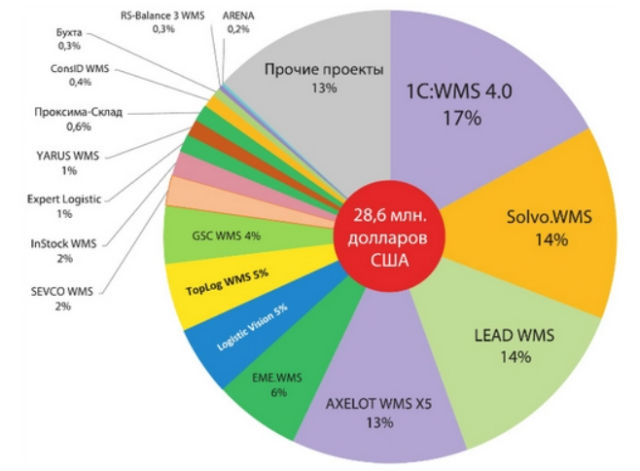
- Доля рынка WMS-систем в России на 2020 год (Источник: журнал «Склады России» от 23.04.2020)
Для сравнительной оценки были выбраны 6 технических, 1 функциональный и 2 ценовых параметра, которые являются наиболее важными для компаний, собирающихся автоматизировать процесс управления операциями на складе скоропортящейся мясной продукции.
Для оценки технической стороны вопроса были установлены следующие параметры, необходимые для удовлетворения потребностям компании малого размера, осуществляющей международные перевозки скоропортящейся продукции: «Подходит для малого / среднего бизнеса», «Тип предоставляемой WMS (коробочные / адаптируемые / заказные)», «Срок внедрения», «Простота использования», «Интеграция с 1С:ERP», «Возможность доработки программного кода системы собственными силами». Для осуществления международных перевозок скоропортящейся продукции компании должны предоставлять соответствующую информацию в государственные ведомства, поэтому наличие параметра «Автоматизация работы с ФГИС «Меркурий» в WMS будет являться желательным.
В качестве ценовых параметров, помимо непосредственно стоимости лицензии, рассматривается стоимость сопровождения и поддержки системы. Внедрение WMS – это комплексный процесс, требующий не только первоначальных инвестиций, но и дальнейших затрат, связанных с обслуживанием и поддержкой. Чаще всего поддержка осуществляется самим вендором.
Говоря подробнее о стоимости годовой лицензии, то во всех рассмотренных компаниях она предоставляется по индивидуальному запросу и зависит от площади склада, количества сотрудников, оборачиваемости товаров на складе, размера самого бизнеса.
Для оценки использовались 3 показателя:
- «+» - система обладает данной характеристикой;
- «-» - система не имеет данной характеристикой;
- «+-» - система обладает данной характеристикой в ряде случаев.
В качестве источников для сравнения различных WMS-систем была использована информация, опубликованная на официальных сайтах компаний-поставщиков, профильных интернет-источниках. Кроме того, были проанализированы отзывы реальных пользователей в интернете об их опыте работы в выбранных системах. Результаты сравнения представлены в таблице 4.

- Сравнительный анализ WMS (Источник: составлено автором)
Параметр | «1С:WMS» | Solvo.WMS | Lead WMS | Axelot WMS X5 | EME.WMS | Фолио WMS | AVARDA.WMS | Buhta:WMS
Подходит для малого / среднего бизнеса | + | - | +- | + | + | + | + | +
Тип WMS | Коробочные | Адаптируемые | Адаптируемые / заказные | Коробочные / адаптируемые | Коробочные / адаптируемые | Коробочные | Коробочные | Коробочные
Срок внедрения | 3-6 месяцев | 5-6 месяцев | 3-6 месяцев | 3-6 месяцев | 3-6 месяцев | 3-6 месяцев | 3-6 месяцев | 3-6 месяцев
Простота использования | + | +- | + | + | +- | - | +- | +
Интеграция с 1С:ERP | + | + | + | + | + | + | + | +
Возможность доработки кода собственными силами | + | - | +- | + | - | - | + | +
Автоматизация работы с ФГИС Меркурий | + | + | + | + | + | - | - | -
Стоимость лицензии, руб | От 1,5 до 3 млн | От 5 до 15 млн | От 3 до 10 млн | От 2 до 3,5 млн | От 1,5 до 3,5 млн | От 1,5 до 3,5 млн | От 1,5 до 3,5 млн | От 1,5 до 3,5 млн
Стоимость поддержки | Средняя | Высокая | Высокая | Низкая | Высокая | Средняя | Средняя | Низкая

2.3 Инструменты моделирования бизнес-процессов
Моделирование представляет собой процесс отражения реальной (или планируемой) деятельности организации при помощи специальной методологии. Под моделированием бизнес-процесса подразумевают отражение субъективного видения реально существующих в организации процессов при помощи графических, табличных, текстовых способов представления (Ильин, 2022).
Основной целью моделирования бизнес-процессов в организации является построение ее интегрированной модели. Представление бизнес-процессов компании в форме модели упрощает восприятие массивных и часто запутанных процессов, обращает внимание на проблемные участки, требующие улучшения. Кроме того, благодаря моделированию бизнес-процессов возможно протестировать потенциальные улучшения и измерить их экономический эффект перед внедрением.
Совершенствование бизнес-процессов необходимо ввиду изменяющихся условий ведения бизнеса, появления новых технологических инструментов для организации бизнеса, необходимости улучшения финансовых показателей компании и обеспечения конкурентоспособности.
Моделирование бизнес-процессов включает в себя несколько стадий:
- Выявление процессов и построение исходной модели «как есть»
Для того чтобы улучшить бизнес-процесс, необходимо понимать, как он работает на текущий момент. На этой стадии определяются границы процесса, выявляются его ключевые элементы, собираются данные о работе процесса, анализируются взаимосвязи, определяется необходимость изменений. Информацию для построения модели «как есть» обеспечивают сотрудники компании, задействованные в выполнении бизнес-процесса, и руководство;
- Разработка модели «как должно быть»
После анализа модели «как есть», необходимо определить желаемое состояние процесса, представляемое в модели «как должно быть». Такая модель показывает, как процесс должен выглядеть в будущем;
- Тестирование и применение модели «как должно быть»
После разработки модели «как должно быть» она тестируется в рамках организации с целью выявления и исправления неточностей и проблемных областей;
- Улучшение модели «как должно быть»
Моделирование бизнес-процессов не ограничивается только созданием модели «как должно быть», а также подразумевает регулярный пересмотр, анализ и улучшение процессов ввиду изменяющихся условий.
К модели бизнес-процессов предъявляется ряд обязательных требований (Крухмалева, 2020):
- Соответствие модели методологии использования (модель имеет архитектуру, описанную в методических материалах);
- Соответствие нотациям инструментальной среды (модель синтаксически и семантически корректна);
- Полнота модели бизнес-процесса (модель исчерпывающе отражает существующий бизнес-процесс и учитывает его основные составляющие);
- Непротиворечивость (объекты в модели бизнес-процесса согласованы друг с другом);
- Достаточность (модель бизнес-процесса имеет все необходимые объекты для функционирования разрабатываемой или внедряемой системы);
- Ясность (модель бизнес-процесса понятна не только владельцам системы, но и ее исполнителям).
Одной из основных проблем в моделировании бизнес-процессов является выбор подходящей методики ввиду огромного разнообразия инструментов и, соответственно, требованиям к их использованию (Luo and Tung, 1999). Отдельные методики могут фокусироваться на разных аспектах моделирования процессов, поэтому необходимо провести их анализ и выбрать нотацию, наиболее подходящую под нужды компании. Под нотацией понимается система условных обозначений, принятая в какой-либо области знаний или деятельности, в частности при моделировании процессов.
Для моделирования бизнес-процессов может использоваться большое количество различных методов, основой которых являются как структурный, с фокусом на потоке данных, так и объектно-ориентированный, концентрирующийся на взаимодействии разных ролей в организации, подходы к моделированию. Однако деление самих методов на структурные и объектные является достаточно условным, поскольку наиболее развитые методы используют элементы обоих подходов. К числу наиболее распространенных методов можно отнести (Aldin, De Cesare, 2009):
- Data Flow Diagram, DFD (Диаграмма потока данных)
Диаграмма потока данных (DFD) отображает поток информации для любого процесса или системы. Она использует определенные символы, такие как прямоугольники, круги и стрелки, а также короткие текстовые метки, чтобы показать входы, выходы, точки хранения данных и маршруты между каждым пунктом назначения. Несмотря на визуальную понятность и структурированность, модель не учитывает время выполнения операций, а также не указывает на то, кем выполняется то или иное действие Пример использования Data Flow Diagram представлен на рисунке 4;
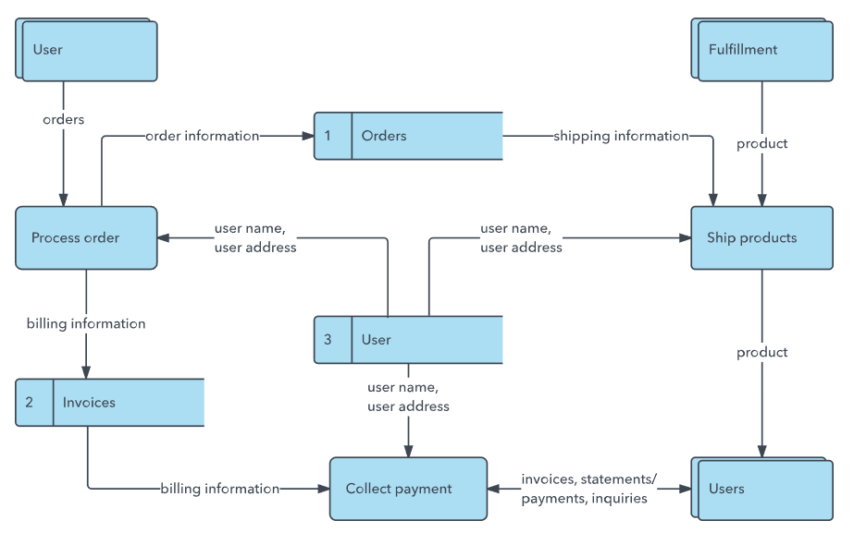
- Пример использования DFD в моделировании бизнес-процесса (Источник: https://www.lucidchart.com)
- Business Process Modeling Notation (BPMN)
Нотация BPMN позволяет построить модель, описывающую последовательность действий, выполняемых каждым из сотрудников, участвующих в процессе, и сопутствующий поток информации (Zarour K. et al., 2019). BPMN интуитивно понятна для чтения. Однако из-за того что BPMN предоставляет возможность построения модели в разных средах, формальное соблюдение всех установленных методологических правил использования зачастую нарушается аналитиками. Инструмент активно используется для описания процессов в разных сферах и областях деятельности. Не учитывает временной фактор. Пример использования Business Process Modeling Notation представлен на рисунке 5;
- Integration Definition for Function Modeling (IDEF 0)
IDEF 0 - это метод моделирования, который может быть использован для отображения действий, решений и деятельности организации системы. Таким образом, структурированность и полнота описания процессов являются основными преимуществами данной нотации. Однако, она трудна в восприятии, использовании и моделировании, не учитывает фактор времени и взаимосвязи между разными ролями. Пример использования Integration Definition for Function Modeling представлен на рисунке 6;

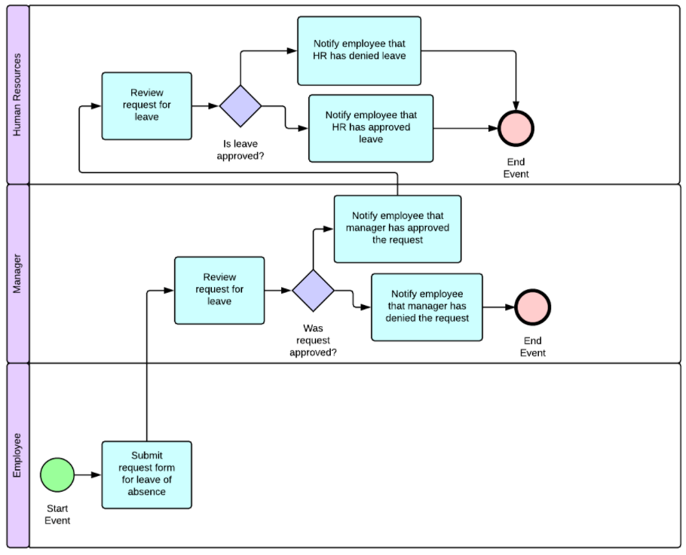
- Пример использования BPMN в моделировании бизнес-процесса (Источник: https://yusmpgroup.ru)
- Activity Diagram / Flow chart (блок-схемы)
Блок-схемы описывают алгоритмы или процессы. Отдельные шаги в таких моделях изображаются в виде блоков различной формы (прямоугольники, овалы, ромбы и некоторые другие фигуры – зависит от обозначения конкретных операций), соединённых между собой линиями, указывающими направление последовательности. Блок-схемы можно признать одним из самых распространенных видов схем во всем мире, они используются в самых разных сферах и направлениях, однако в такой модели, несмотря на структурированность и простоту использования, отсутствует объектно-ориентированность и учет временного фактора. Пример использования блок-схемы представлен на рисунке 7;
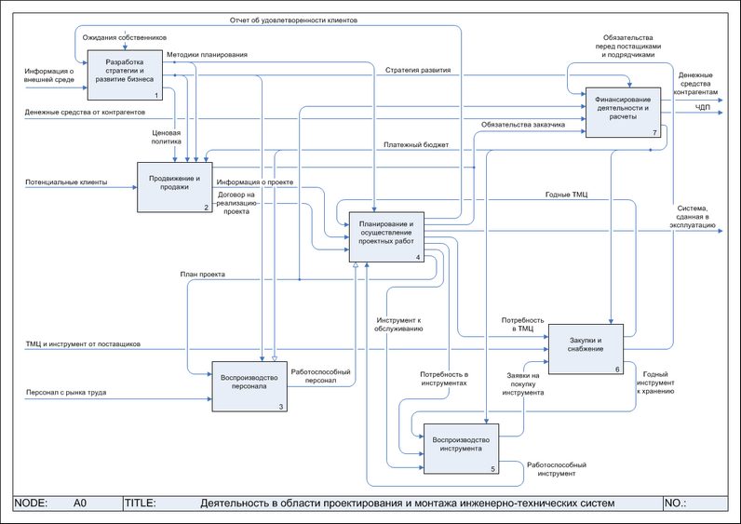
- Пример использования IDEF 0 в моделировании бизнес-процесса (Источник: https://www.gd.ru)
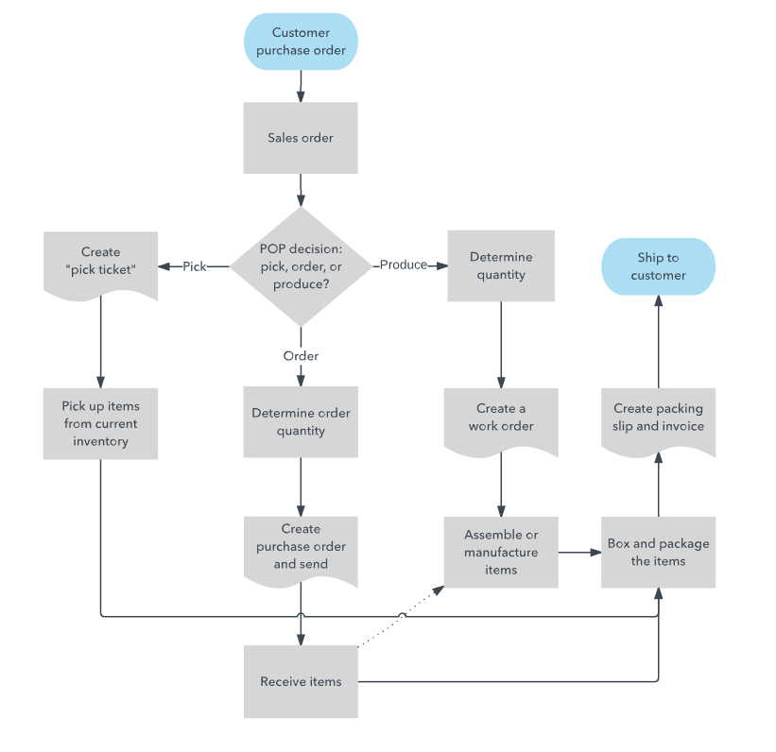
- Пример использования блок-схемы в моделировании бизнес-процесса (Источник: https://www.lucidchart.com)
- Petri Net (Сеть Петри)
Сеть Петри - математический объект, используемый для моделирования динамических дискретных систем. Она сочетает в себе визуальное представление с использованием стандартной нотации и математическое представление, лежащее в основе. Моделирование в сетях Петри осуществляется на событийном уровне. Определяются, какие действия происходят в системе, какие состояния предшествовали этим действиям и какие состояния примет система после выполнения действия. Однако сеть Петри не описывает модель содержательно, не учитывает временные характеристики, не дает возможности логических преобразований, не объектно-ориентирована. Пример использования сети Петри представлен на рисунке 8;
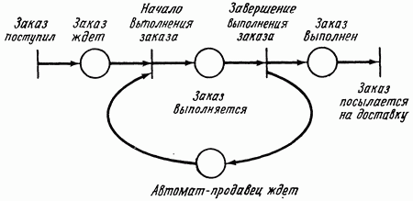
- Пример использования Сети Петри в моделировании бизнес-процесса (Источник: https://studfile.net)
- Value Stream Mapping (VSM)
Под потоком ценности (value stream) понимается вся деятельность, которая добавляет и не добавляет стоимости изделию, необходимая для производства каждого изделия (Reda, Dvivedi, 2021). VSM является одним из инструментов методологии Lean, основанной на постоянном совершенствовании и избавлении от потерь разной природы. В модели VSM есть потоки информации и непосредственно действий. Также, в отличие от других инструментов, карта потока ценности (value stream map) позволяет отследить время, необходимое для выполнения каждой из операций. Однако в данном инструменте не учитываются роли исполнителей. Кроме того, VSM в большей степени применяется для моделирования процессов, происходящих на производстве. Пример использования Value Stream Mapping представлен на рисунке 9;
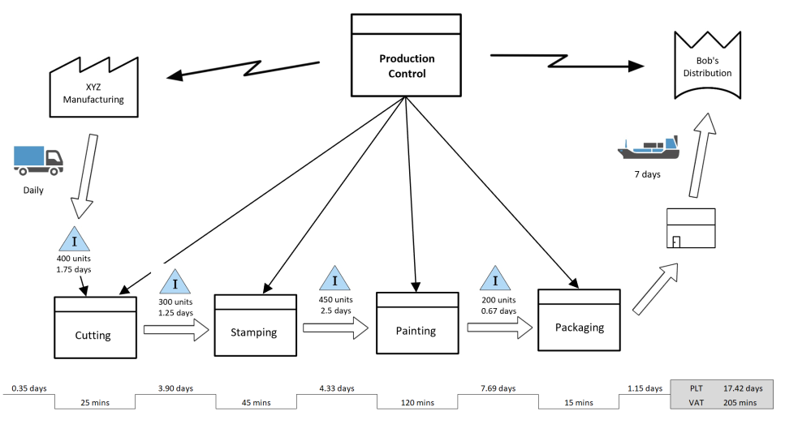
- Пример использования VSM в моделировании бизнес-процесса (Источник: https://www.projectengineer.net)
Анализ для выбора метода моделирования бизнес-процесса организации международных перевозок скоропортящейся продукции в компании Х был сделан с учетом пяти критериев, описанных в таблице 5.
- Описание критериев для выбора метода моделирования бизнес-процесса (Источник: составлено автором)
Критерий | Описание
Понятность правил использования | Степень, в которой инструмент моделирования и правила его использования могут быть понятны заинтересованным сторонам, не обладающим специальными знаниями.
Легкость использования | Степень, в которой модель может быть легко прочитана и применена заинтересованными сторонами, не обладающими специальными знаниями в этой области.
Учет временного аспекта в модели | В модели учитывается длительность выполнения тех или иных операций
Объектно-ориентированность модели | В модели учтено взаимодействие разных ролей бизнес-процесса
Структурный подход в модели (data flow & work flow) | Модель иллюстрирует понятный и полный поток данных (data flow) и поток работ (work flow), происходящих в бизнес-процессе

Сравнение методов моделирования бизнес-процессов по описанным в таблице 5 критериям приведено в таблице 6.
- Сравнение методов моделирования бизнес-процессов (Источник: составлено автором)
Критерий | DFD | BPMN | IDEF0 | Flow chart | Petri net | VSM
Понятность правил использования | + | + | - | + | - | +
Легкость использования | + | + | - | + | - | +
Учет временного аспекта в модели | - | - | - | - | - | +
Объектно-ориентированность модели | +/- | + | +/- | - | - | +/-
Структурный подход в модели (data flow & work flow) | +/- | + | + | +/- | +/- | +/-

По результатам проведенного в таблице 6 анализа можно заключить, что двумя ведущими методами для моделирования бизнес-процесса организации международных перевозок скоропортящейся продукции являются BPMN и VSM. Для дальнейшего использования будет выбран инструмент BPMN в виду того, что он в полной мере покрывает все необходимые аспекты для моделирования, кроме учета времени. Однако учет длительности каждого из ключевых действий является крайне важным условием при моделировании и последующем улучшении бизнес-процесса организации международных перевозок скоропортящейся продукции. Длительность работ – один из ключевых показателей в организации международных перевозок скоропортящейся продукции, поскольку он влияет на остаток сроков годности и, соответственно, качество продукта. Поэтому кроме построения модели бизнес-процесса использованием BPMN, должен быть использован и другой инструмент, позволяющий в достаточной мере учесть время.
Для целей описанных выше будет использована диаграмма Ганта. Диаграмма Ганта – это вид столбчатой диаграммы (гистограммы), используемой как один из методов планирования для иллюстрации плана работ по проекту. Обычно она состоит из двух частей: в левой части приведен список заданий, а в правой - временная шкала с полосами, которые изображают длительность работы. Диаграмма Ганта может включать даты начала и завершения выполнения заданий, контрольные точки, зависимости между заданиями и исполнителей (Михайлова, Арсеньева, Трегубова, 2017).
Диаграмма Ганта обладает высокой степенью наглядности (Рис. 10), поскольку на ней отображены все составляющие проекта, что позволяет пользователям легко определить последующие задачи (Киямутдинова, 2020).
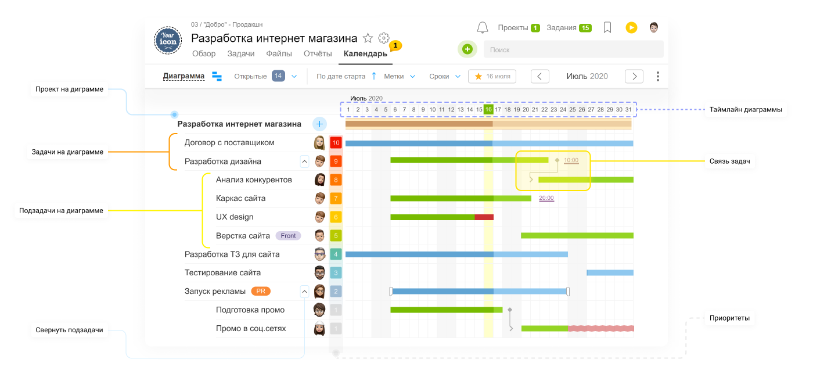
- Пример использования диаграммы Ганта (Источник: https://worksection.com)
В качестве инструмента, позволяющего оценить длительность выполнения работ, может быть использован сетевой график. Под сетевым графиком понимается графическое изображение различных процессов, выполнение которых необходимо для достижения поставленной цели с установлением взаимосвязей и взаимозависимостей между ними (Пантюхов, Шаповалов, Долгачёва, 2014). Основными элементами сетевого графика являются работы, события и пути. К параметрам сетевого графика относится продолжительность работ. Пример использования сетевого графика представлен на рисунке 11.
Несмотря на то, что и диаграмма Ганта и сетевой график позволяют произвести оценку длительности выполнения работ, сетевой график в большей степени описывает взаимосвязи процессов, в то время как диаграмма Ганта наглядно показывает их последовательность.
Для целей моделирования бизнес-процесса организации международных перевозок скоропортящейся продукции компании Х будут использованы методика BPMN и диаграмма Ганта.
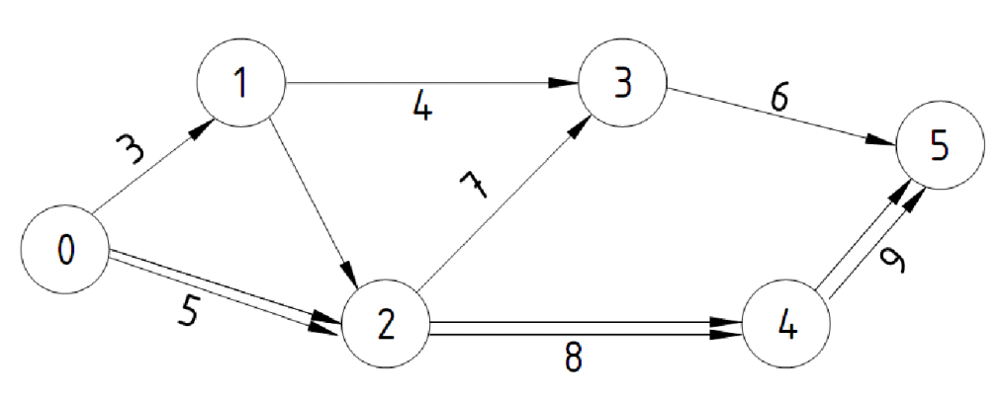
- Пример использования сетевого графика (Источник: Пантюхов О. Е., Шаповалов В. М., Долгачёва М. Н. Расчёт сетевого графика. – 2014.)

Выводы по главе 2
Для достижения стабильного роста финансовых показателей при ведении бизнеса на внешнем рынке необходимо совершенствование поставляемых продуктов и улучшение существующих бизнес-процессов создания ценности. В рамках решения второй задачи, согласно проведенному анализу научно-практической литературы, компания может рассмотреть несколько вариантов: изменение существующего дизайна сети распределения, выбор стратегии выхода и работы на зарубежном рынке (аутсорсинг производства продукции или собственные вложения в производство заграницей), пересмотр текущих бизнес-процессов организации с целью выявления потерь и их устранения.
В случае компании Х, когда основные проблемные места бизнес-процесса организации международных перевозок скоропортящейся продукции выявлены в работе склада, стоит выбрать вариант с минимизацией потерь. Для достижения этой цели, как показал анализ литературы, возможно использование системы управления складом (WMS), которая позволяет обеспечить управление приёмкой, комплектацией и отгрузкой товаров, управление сотрудниками склада и анализ эффективности работы персонала на складе, автоматизацию документооборота, составление топологии склада, интеграцию с корпоративными информационными системами и государственными информационными системами.
В рамках сравнительного анализа для выбора формата WMS рассматривались российские программные продукты, поскольку ПО иностранного производства в качестве приоритетной отражает систему принятого документооборота страны производителя, WMS российских производителей по функционалу и возможностям составляют достойную конкуренцию многим иностранным решениям, стоимость лицензии и сопровождения российского программного обеспечения значительно меньше, чем у зарубежных конкурентов. Для сравнительной оценки были выбраны 6 технических, 1 функциональный и 2 ценовых параметра.
Для тестирования потенциальных улучшений и измерения их экономического эффекта перед внедрением был выбран инструмент моделирования бизнес-процессов. На основе анализа существующих методов моделирования бизнес-процессов была выбрана BPMN, ввиду того, что она удовлетворяет следующим критериям в полной мере: «Понятность правил использования», «Легкость использования», «Объектно-ориентированность модели», «Структурный подход в модели (data flow & work flow)». Для оценки и учета временного аспекта была выбрана диаграмма Ганта по причине наглядного предоставления последовательности выполнения процессов.

Глава 3. Улучшение процесса организации международных перевозок скоропортящейся продукции компании Х и оценка экономического эффекта

3.1 Выбор формата системы управления складом (WMS) для компании Х
Переходя к задаче выбора формата WMS для целей компании Х, во-первых, стоит отметить, что компания Х относится к малым предприятиям, поэтому продукты, целевая аудитория которых крупные и средние компании, становятся недоступными ввиду высокой стоимости лицензий и затрат на внедрение. К таким системам, согласно таблице 4, относятся Solvo.WMS и Lead WMS.
Во-вторых, компании Х, как предприятию, занимающимся производством и реализацией скоропортящейся продукции из мяса курицы, необходимо предоставлять данные о перевозимых заграницу товарах во ФГИС «Меркурий». На данный момент эта задача выполняется вручную ветеринарным врачом, однако, как показал анализ существующих на рынке WMS, есть решения, позволяющие автоматизировать передачу сведений в государственные информационные системы, благодаря настройке интеграции. Подобный функционал позволяет оперативно передавать данные во ФГИС «Меркурий», исключая ручной ввод и ошибки, появляющиеся ввиду человеческого фактора, прослеживать движение каждой товарной единицы. Не все программные решения имеют такой функционал. К числу этих WMS относятся Фолио WMS, AVARDA.WMS и Buhta:WMS.
После оценки таких критериев как «Подходит для малого / среднего бизнеса» и «Автоматизация работы с ФГИС «Меркурий»», для дальнейшего рассмотрения остались три продукта: «1С:WMS Логистика. Управление складом», AXELOT WMS X5 и EME.WMS.
Согласно данным из таблицы 4 EME.WMS подходит для малого и среднего бизнеса и имеет возможность интеграции с ФГИС «Меркурий», однако данное программное обеспечение считается недостаточно простым для использования, согласно отзывам пользователей. Кроме того, стоимость сопровождения и поддержки этой WMS высокая относительно конкурентов, а возможность доработки кода программы собственными силами отсутствует. Последняя характеристика важна, поскольку по прохождении некоторого времени у компании может возникнуть потребность в добавлении определенного функционала или большей адаптации уже имеющегося к нуждам организации. Поэтому данный фактор необходимо учитывать заранее при выборе системы.
С учетом ограничивающих выбор характеристиками системы, для дальнейшего, более подробного изучения и анализа будут рассматриваться «1С:WMS Логистика. Управление складом» и AXELOT WMS X5.
Для выявления приоритетных функциональных и технических характеристик для финального выбора WMS было проведено интервью с директором компании Х, в ходе которого были отмечены следующие критерии, обязательные для поддержки и реализации WMS:
- Интеграция с 1С:ERP для обеспечения передачи данных компании;
- Возможность отслеживать результативность сотрудников, работающих на складе;
- Интеграция системы с ФГИС «Меркурий»;
- Составление топологии склада;
- Автоматическое назначение сотрудников склада на выполнение задачи;
- Совместимость со сканерами и ТСД;
- Контроль исполнения задач сотрудниками склада
- Срок внедрения – до 6 месяцев;
- Возможность доработки под особенности процессов компании;
- Стоимость годовой лицензии – до 2,5 млн рублей;
- Минимальные затраты на внедрение и поддержку WMS в сравнении с другими решениями.
Кроме того, для принятия финального решения учитывалось мнение сотрудников компании (по результатам собеседования с заведующей складом), которые отметили свои пожелания к выбранной системе:
- Удобный и понятный интерфейс;
- Возможность составления графика работ сотрудников.
Программный продукт «1С: WMS Логистика. Управление складом» является совместным результатом деятельности фирмы 1С и компании AXELOT (Сапина, Сажнева, 2016). На рисунке 12 представлена история сотрудничества двух компаний.
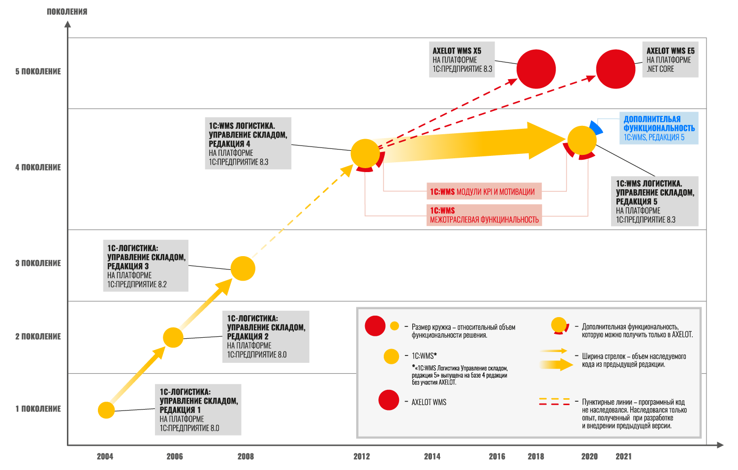
- История развития WMS, совместно созданных компаниями 1С и AXELOT (Источник: https://www.axelot.ru)
В рамках «1С: WMS Логистика. Управление складом» была реализована отраслевая экспертиза, накопленная компанией AXELOT, которую, по заявлению самой фирмы, невозможно было включить в существующие типовые коробочные релизы, которые поставлялись 1С. В этой версии AXELOT провел работу по переработке всего накопленного функционала под возможности тиражирования. Так система получила существенное увеличение функциональности по сравнению с прошлыми версиями, главным образом, для поддержки складов в различных отраслях, была добавлена функциональность KPI и мотивации персонала, серьезно повышена производительность системы, а также исправлено множество ошибок предыдущего релиза.
В 2018 году AXELOT прекратила поддержку и развитие разработанной ею версии «1С:WMS Логистика. Управление складом», поставляемой фирмой 1С, ввиду разработки пятого поколения систем от AXELOT – AXELOT WMS X5.
В решении AXELOT WMS X5 была осуществлены некоторые улучшения по сравнению с «1С:WMS Логистика. Управление складом»:
- добавлена функциональность в части интеллектуального управления складскими операциями в реальном времени;
- реализована возможность создания топологии склада через визуальный конструктор;
- автоматизировано назначение задач сотрудникам, исходя из загрузки на том или ином участке работ, приоритетов задач, дедлайнов и других параметров;
- обеспечена поддержка терминалов сбора данных оффлайн для обеспечения работы в условиях полного отсутствия связи;
- реализована бесшовная интеграция с помощью шины данных DATAREON.
Ввиду увеличенной функциональности стоимость лицензий AXELOT WMS X5 немного выше, чем у «1С:WMS Логистика. Управление складом», однако, по заявлению AXELOT, затраты на ее внедрение и поддержку получаются заметно ниже за счет более прозрачной системы настроек. На рисунке 13 представлен базовый функционал, обеспечиваемый решением AXELOT WMS X5.
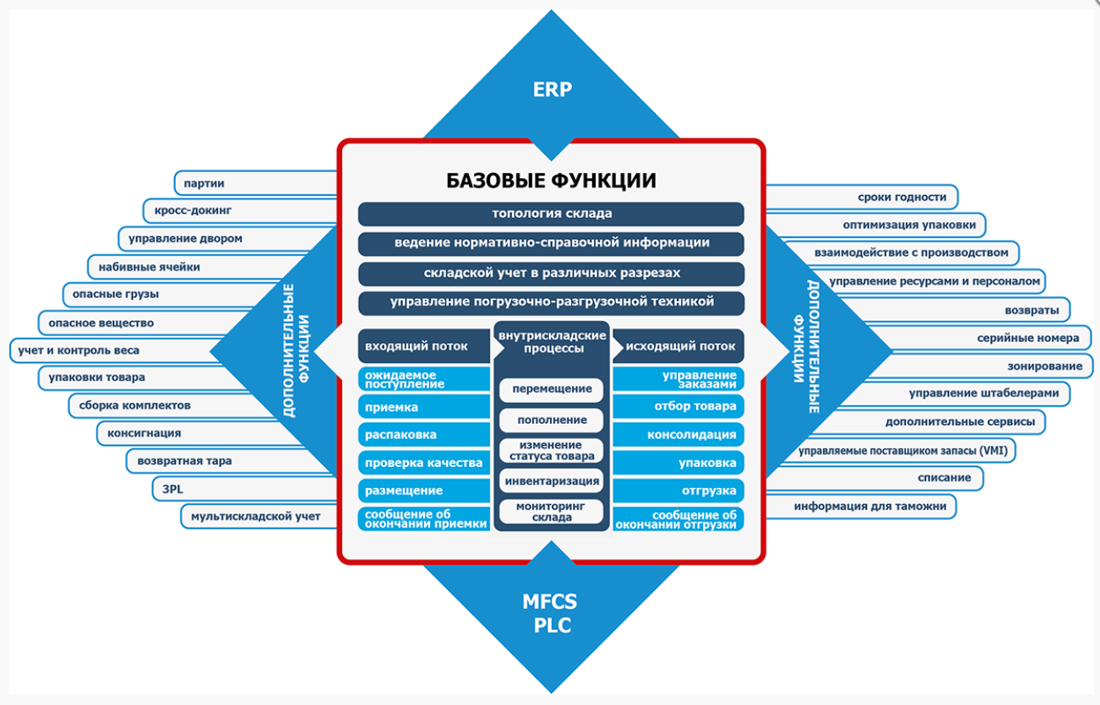
- Базовые функции Axelot WMS X5 (Источник: https://www.axelot.ru)
Исходя из представленного выше анализа, можно заключить, что AXELOT WMS X5 в большей мере учитывает требования заказчика.
Во-первых, решение предоставляет возможность кастомизации под особенности бизнеса, последующие доработки в случае необходимости также возможны. «1С:WMS Логистика. Управление складом» также предоставляет возможность адаптации под нужды клиента, однако продукт компании AXELOT изначально более гибкий и адресный, что уменьшает срок внедрения и, соответственно, снижает затраты на доработки.
Во-вторых, визуальный конструктор топологии склада AXELOT WMS X5, который не только значительно упрощает восприятие созданной топологии, но и дает информацию системе о расположении ячеек в пространстве, поможет обеспечить перемещение по логистической цепочке с учетом срока годности и устранит риск просрочки товаров на складе готовой продукции.
В третьих, AXELOT WMS X5 обеспечивает автоматическое назначение сотрудников на задачи, в отличие от конкурента, что сводит человеческое участие в процессе организации международных перевозок до минимума и обеспечивает максимальную точность выполнения работ.
В четвертых, AXELOT WMS X5 обеспечивает поддержку терминалов сбора данных оффлайн в случае возникновения неполадок со связью на складе.

3.2 Моделирование бизнес-процесса организации международных перевозок скоропортящейся продукции
В компании Х бизнес-процесс организации международных перевозок скоропортящейся продукции включает в себя 8 основных стадий, описанных в параграфе 1.3 (Рис. 2). Согласно этапам совершенствования бизнес-процессов (п. 2.3) для начала работы необходимо описать существующие бизнес-процессы в компании, построить модель процесса «как есть» и, проанализировав полученные результаты, смоделировать ситуацию «как будет». С полной моделью бизнес-процесса «как есть» вы можете ознакомиться в приложении П3 данной работы, с моделью «как будет» - в приложении П4.
Ниже производится сравнение моделей «как есть» и «как будет». Подробно описаны этапы «Производство заказов», «Планирование человеческого ресурса на складе», «Комплектация заказов» и «Оформление документов для международной перевозки», ввиду того, что они претерпят наиболее значительные изменения с внедрением WMS.

Производство заказов
Как видно на рисунке 14 в модели «как есть» упаковщики на производстве, перед тем как отправить коробки с готовой продукцией на склад, взвешивают их и наклеивают стикеры, на которых содержится основная информация о товаре. Информация о характеристиках отдельно взятой коробки не поступает в корпоративную информационную систему. После перемещения коробок на склад кладовщики ищут любое свободное место для размещения паллет в зоне хранения.
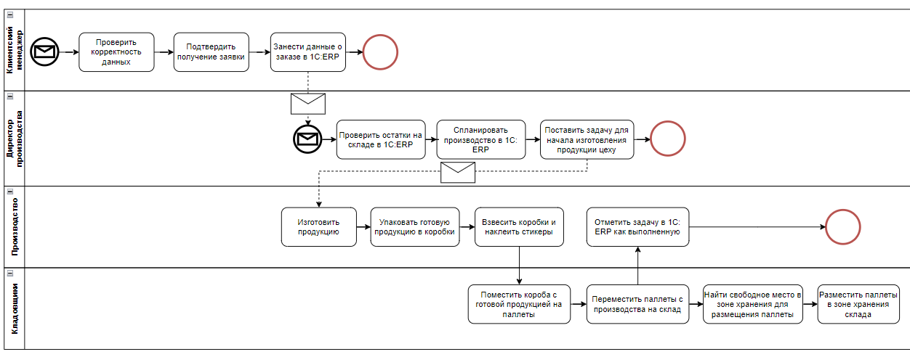
- Моделирование «как есть» этапа «Производство заказов» (Источник: составлено автором)
В модели «как будет» для организации автоматической передачи данных о действиях, производимых с товаром на складе, в WMS необходимо помещать штрих-коды на всех коробах с продукцией. После внедрения системы в задачи упаковщиков добавится, помимо взвешивания коробов и наклеивания на них штрих-кодов, последующее сканирование штрихового кода, для передачи данных в базу данных WMS (Рис. 15). Кроме того, теперь кладовщики будут размещать паллеты в ячейках зоны хранения, выбранных WMS. После сканирования штрих-кода система проверит правильность выполнения действия и занесет текущее месторасположение коробки в базу данных.
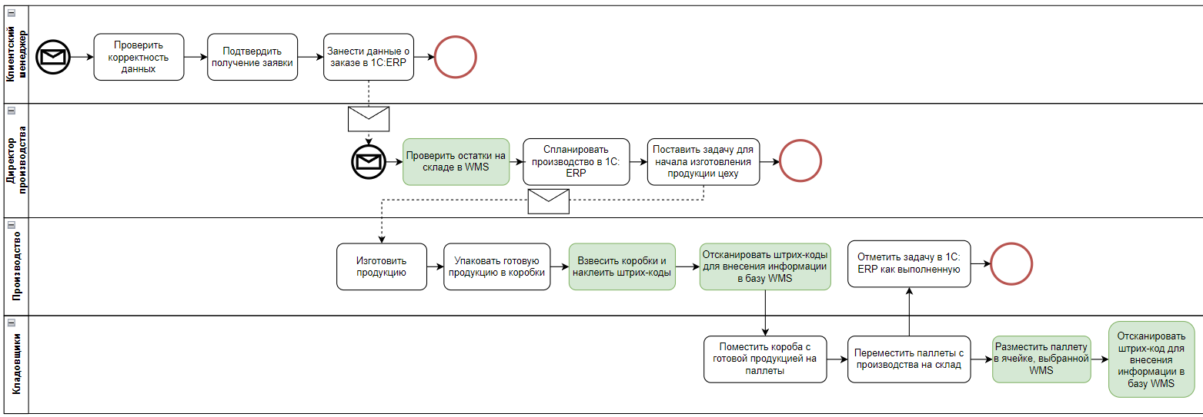
- Моделирование «как будет» этапа «Производство заказов» (Источник: составлено автором)
Планирование человеческого ресурса на складе
Из рисунка 16 следует, что в модели «как есть» заведующая складом формирует график работ сотрудников на сборку заказов в MS Word, затем распечатывает его и вешает на стену для ознакомления рабочих.
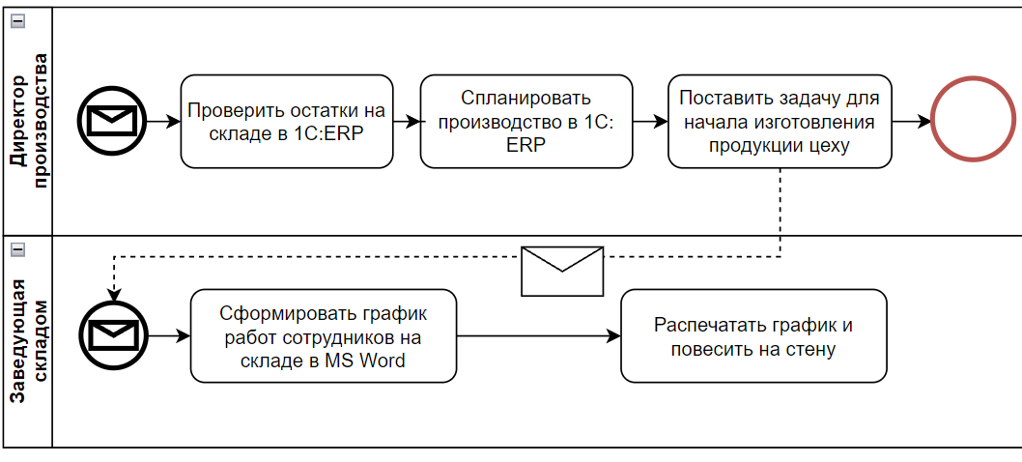
- Моделирование «как есть» этапа «Планирование человеческого ресурса на складе» (Источник: составлено автором)
В модели «как будет» после внедрения WMS заведующая складом сможет вносить ограничения по времени выхода на смену сотрудников склада в систему. Поставив WMS задачу о составлении графика работы сотрудников склада, их назначение будет осуществлено программой автоматически (Рис. 17).
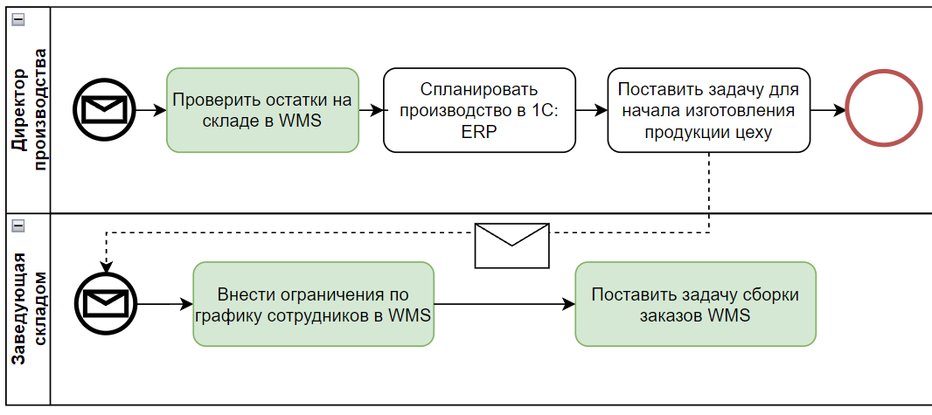
- Моделирование «как будет» этапа «Планирование человеческого ресурса на складе» (Источник: составлено автором)
Комплектация заказов
Как видно на рисунке 18 в модели «как есть» информация для сборки заказов хранится и передается на бумажных накладных. Они распечатываются заведующей складом и передаются для использования кладовщиками, комплектовщиками и операторами. Во время поиска паллеты в зоне хранения кладовщики часто не смотрят на дату изготовления той или иной партии, а выбирают ту паллету, которую легче всего достать или ту, которую нашли первой. Во время непосредственной комплектации заказов комплектовщики вносят корректировки о весе коробок вручную в накладные. Использование бумажных документов не только увеличивает время выполнения задач, но и негативно влияет на точность данных ввиду человеческого фактора.
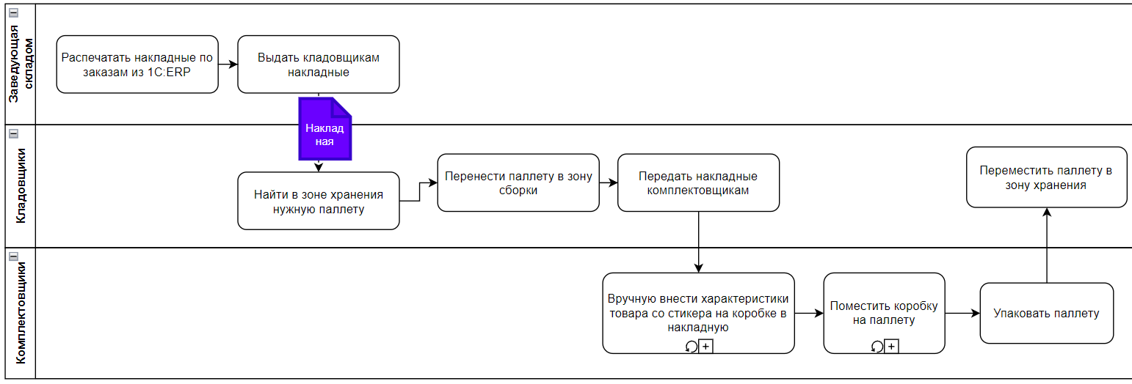
- Моделирование «как есть» этапа «Комплектация заказов» (Источник: составлено автором)
В модели «как будет» после внедрения WMS система будет требовать от кладовщиков перемещения в зону сборки именно той паллеты, которая была выбрана ей исходя из критерия срока годности. Кроме того, благодаря упорядочиванию системы размещения на складе и созданию топологии, комплектовщики будут тратить меньше времени на поиск нужной паллеты. Ее текущая локация и кратчайший маршрут передвижения будут видны на ТСД.
Необходимость внесения корректировок в накладные комплектовщиками отпадет, поскольку вся необходимая информация будет заноситься в систему во время сканирования штрих-кода на производстве перед отправкой коробов на склад (Рис. 19).
Оформление документов для международной перевозки
Как видно на рисунке 26 (приложение П5) в модели «как есть» операторы и ветеринарный врач получают данные для формирования документов для международной перевозки в бумажном виде. Ветеринарный врач перед созданием ветеринарного сертификата должен передать всю информацию во ФГИС «Меркурий». Созданные операторами УПД и CMR требуют дополнительной проверки ответственным комплектовщиком и заведующей складом перед подписанием, так как могли быть допущены ошибки во время переноса данных с бумажного носителя в базу данных.
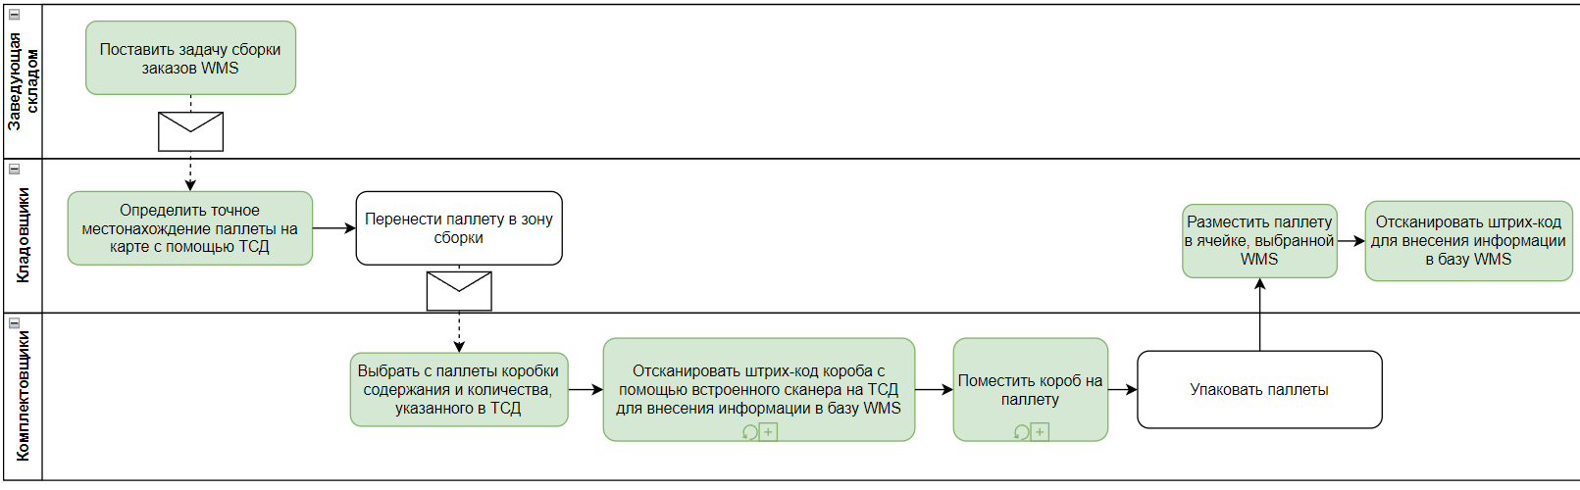
- Моделирование «как будет» этапа «Комплектация заказов» (Источник: составлено автором)
В модели «как будет» после внедрения WMS, как видно из рисунка 27 (приложение П5), у операторов пропадет необходимость вносить корректировки в систему вручную, поскольку актуальная информация будет внесена в базу данных автоматически, после сканирования штрих-кода на производстве. Оператору будет необходимо только сформировать документы в системе, распечатать их и инициировать подписание. Дополнительная проверка корректности данных не требуется.
Ветеринарный врач будет также сразу формировать ветеринарный сертификат, поскольку информация о продуктах, перевозимых заграницу, будет автоматически уходить из WMS во ФГИС «Меркурий».
Кроме моделирования самих бизнес процессов для оценки организационных изменений после внедрения WMS важно проанализировать сокращения времени организации международных перевозок скоропортящейся продукции для принятия обоснованного решения. Для этой цели была построена диаграмма Ганта. В приложении П6 представлена диаграмма Ганта для модели «как есть».
Исходя из полученных результатов на данный момент времени для организации одной международной перевозки скоропортящейся продукции компании Х нужно 159 часов (6,6 дней) с момента поступления первого заказа до момента окончания погрузки в транспортное средство. В среднем автомобильная поездка из Челябинска в Кокшетау занимает 8 часов, а процесс прохождения таможни – 5 часов в худшем случае. Соответственно, в худшем случае от момента получения первой заявки до момента отгрузки товара покупателю пройдет 172 часа (7,1 дней). С момента окончания производства до отгрузки проходит 31 час (1,3 дня). Ниже представлена информация о каждом этапе после окончания производства:
- Комплектация заказов на паллеты (общее время – 11 часов, количество человек – 5);
- Простой (общее время – 14 часов)
- Подготовка документов для международной перевозки (общее время – 6 часов, количество человек – 4);
- Погрузка заказов в транспортное средство (2 часа, количество человек – 4).
После проведения анализа изменения времени выполнения бизнес-процесса организации международных перевозок скоропортящейся продукции компании Х была построена диаграмма Ганта для модели «как будет» (Рис. 20). Данные по изменению времени для построения диаграммы были получены на основе статистических данных, собранных и предоставленных менеджментом компании Х, а также изучения успешных бизнес-практик внедрения WMS различными вендорами, представленными на российском рынке. С подробным расчетом изменения времени выполнения этапов бизнес-процесса организации международных перевозок скоропортящейся продукции компании Х можно ознакомиться в приложении П7.
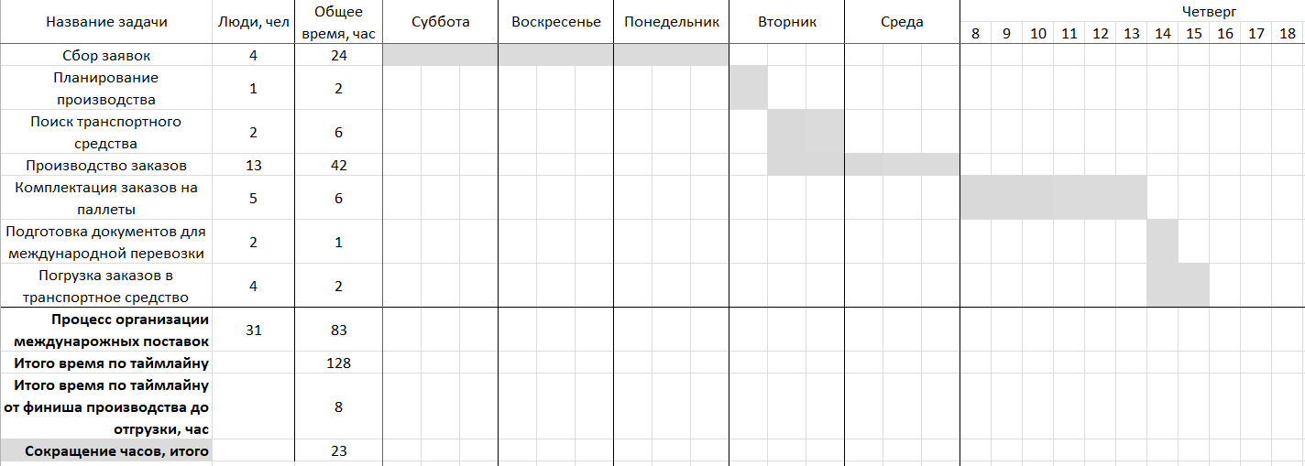
- Диаграмма Ганта для модели «как будет» (Источник: составлено автором)
Исходя из полученных результатов на рисунке 20 для модели «как будет» для организации одной международной перевозки скоропортящейся продукции компании Х после внедрения WMS станет нужно 128 часов (5,3 дня) с момента поступления первого заказа до момента окончания погрузки в транспортное средство. С момента окончания производства до отгрузки проходит 8 часов. По этому параметру сокращение времени по сравнению с моделью «как есть» (31 час) составило 74%.

Ниже представлена информация о каждом этапе после окончания производства:
- Комплектация заказов на паллеты (общее время – 6 часов, количество человек – 5);
- Подготовка документов для международной перевозки (общее время – 1 часов, количество человек – 2);
- Погрузка заказов в транспортное средство (2 часа, количество человек – 4).
Значительнее всего уменьшилось время для подготовки документов. Также получилось устранить 14-часовой простой. Итоговое время от момента получения первой заявки до момента отгрузки товара покупателем 141 час (5,9 дней). Суммарное сокращение времени организации международной перевозки скоропортящейся продукции составит 18%.

3.3 Оценка экономического эффекта от внедрения улучшений в компанию Х
Предлагаемая идея по внедрению WMS должна не только улучшить процесс организации международных перевозок скоропортящейся продукции компании Х, но и иметь видимый и обоснованный экономический эффект для руководства. Для принятия решения о старте предложенного в ходе данной работы проекта, менеджменту необходимо понимать какой размер средств необходимо инвестировать, когда окупятся вложения, каковы затраты на содержание системы, каков будет финальный финансовый результат от улучшения процессов.
Для оценки уровня затрат, которые возникнут при внедрении WMS, необходимо рассчитать совокупную стоимость владения (total cost of ownership, TCO). Под этим понятием подразумеваются общие расходы, которые возникают у компании из-за владения каким-либо активом, например IT-инфраструктурой (Скокова, Чусавитина, 2014). Кроме затрат, связанных с приобретением лицензии на использование IT-продукта, также появляются и другие, связанные, например, с установкой решения, оплатой труда персонала, задействованного в процессе внедрения, обучение, вложения в дополнительное оборудование. Таким образом, при принятии решения о внедрении того или иного IT-решения необходимо также принимать во внимание сопутствующие затраты.
Не существует единого подхода к расчету TCO, но сегодня наиболее распространены две методики: первую предложили Microsoft и Interpose, вторую — Gartner Group. Далее в ходе работы будет использована методика Microsoft и Interpose. Согласно их разработке затраты делятся на две категории: прямые и косвенные. К прямым затратам относятся те, что непосредственно появляются при внедрении системы:
- закупка или аренда, внедрение, настройка и обновление ПО;
- проектирование и администрирование систем и сетей;
- содержание штата техподдержки, оплата техподдержки на аутсорсе;
- разработка и тестирование приложений, подготовка технической документации;
- создание и поддержание каналов связи.
К косвенным же затратам можно отнести:
- Обучение пользователей системы;
- Затраты, которые возникают из-за временных перебоев в работе. Например, из-за поломки оборудования или профилактических работ по плану.
В приложении П8 приведена таблица с расчетами совокупной стоимости владения WMS за 2 года.
Оценка ТСО для WMS в компании Х состоит из следующих затрат:
- Прямые затраты:
- Установка и проведение технических работ по наладке WMS компанией-поставщиком AXELOT - 650 000 рублей. В эту стоимость входят работы по интеграции модуля WMS с корпоративной информационной системой компании, 1C:ERP, и ФГИС «Меркурий», а также настройка базы для формирования штриховых кодов;
- Ленты для принтера – 10 000 рублей раз в полгода;
- Принтер для печати штрих-кодов (63 198 рублей);
- Беспроводные сканеры (39 499 рублей на единицу) – сканирование штрих-кодов на производстве для автоматического занесения информации в базу данных WMS. Общая стоимость на 6 штук – 236 994 рублей;
- Установление сети Wi-Fi на складе для обеспечения возможности передачи данных с терминалов сбора данных в базу данных WMS. Затраты оцениваются в 30 000 рублей IT-специалистом компании Х;
- Терминалы сбора данных (72 145 рублей на единицу) – созданы на основе современных комплектующих, работают под управлением операционной системы Android 7.0, оснащены 2D-сканером. Общая стоимость на 10 штук – 721 450 рублей;
- Годовая лицензия на продукт AXELOT WMS X5 – 2 350 000 рублей;
- Заработная плата системного администратора в штате с учетом страховых взносов, 30% - 71 500 рублей.
- Косвенные затраты:
- Обучение сотрудников (3500 руб. / чел.) с учетом оплаты рабочего времени. Общая стоимость 4 занятий на 11 человек – 166 339 рублей;
- Штрафы за нарушение сроков поставки – 729 000 рублей. В первый месяц компания закладывает возможность нарушения сроков поставки ввиду изменений процессов, обучения сотрудников и закладывает в ТСО 15% от обычного месячного объема продаж (8 отгрузок по 34 паллеты) в качестве выплат за невыполнение отгрузок вовремя.
Затраты на обучение работе с WMS необходимы, поскольку функционал системы будет незнаком задействованным в работе сотрудникам. Обучение поможет быстрее освоиться в системе, ознакомиться со всеми ее возможностями и сложностями. Помимо основной стоимости обучения, последуют затраты на оплату рабочего времени сотрудников, во время которого они будут проходить курс. В таблице 7 приведены ставки по оплате труда персонала, работающего как по сдельной схеме, так и по повременной (страховые отчисления учтены).
Стоит отдельно отметить то факт, что сотрудники, имеющие формат сдельной оплаты труда, оформлены как самозанятые. Так компания не оплачивает за этих работников страховые взносы и налоги, а лишь начисляет им заработную плату. Самозанятый самостоятельно уплачивает НДФЛ в размере 6 % в отношении доходов, полученных от реализации товаров или услуг ИП и юридическим лицам.
- Почасовые ставки по оплате труда персонала (Источник: составлено автором)
Должность | Количество человек | Ставка, руб./час
Сдельная система оплаты труда
Комплектовщики | 2 | 166
Кладовщики | 3 | 123
Оператор | 3 | 251
Ветеринарный врач | 1 | 264
Повременная система оплаты труда
Директор производства | 1 | (75 000 + 22 500) / 40*4 = 609
Заведующая складом | 1 | (45 000 + 13 500) / 40*4 = 366
Работники производства | 13 | (35 000 + 10 500) / 40*4 = 284
Логисты | 2 | (55 000 + 16 500) / 40*4 = 447
Менеджеры по продажам | 4 | (43 000 + 12 900) / 40*4 = 349

Для того чтобы убедиться в целесообразности внедрения разработанных рекомендаций, необходимо оценить несколько финансовых показателей:
- Чистая приведенная стоимость проекта (NPV);
- Период окупаемости (PBP, DPP);
- Индекс рентабельности (DPI).

Чистая приведенная стоимость (net present value, NPV)
Чистая приведенная стоимость (net present value, NPV) – это сумма первоначальных вложений (инвестиций) и приведенной стоимости всех будущих денежных потоков проекта. NPV - это главный и наиболее часто используемый показатель в финансах, позволяющий выявить проекты, приносящие компании (инвестору) прибыль (Формула 1).
$NPV= \sum_{t=1}^{n}{\frac{{CF}_{t}}{{(1+r)}^{t}}-I},$
(1)
где: I – величина инвестиций;
CF_{t} – денежный поток в каждый период планирования t;
r – ставка дисконтирования в период t;
t – порядок периода реализации проекта;
n – количество периодов.
Для расчета NPV необходимо оценить срок реализации проекта, объем продаж, затраты и ставку дисконтирования. По оценкам специалистов компании AXELOT средний срок реализации проекта по внедрению WMS будет составлять 6 месяцев для компании Х. Подобная оценка основывается на критериях площади склада, количестве сотрудников и объемах продаж. Соответственно, использование полного функционала системы будет возможно с 7 месяца. В связи с привлечением к сотрудничеству нескольких небольших розничных сетей в Казахстане, компания Х ожидает увеличение объемов международных перевозок на 40% в течение 2 лет. Таким образом, срок для расчета результатов внедрения WMS будет составлять 2 года.
В таблице 8 представлены основные данные о международных перевозках компании Х.
- Основные данные о международных перевозках компании Х (Источник: составлено автором)
Характеристика | Значение
Средняя цена килограмма копченой продукции, руб. | 243
Средняя себестоимость килограмма копченой продукции, руб. | 218,7
Наценка на килограмм копченой продукции, руб. | 24,3
Средний вес одной коробки с копченой продукцией, кг. | 12
Количество коробок на одной паллете, штук. | 48
Среднее количество отгружаемых паллет за одну международную перевозку, штук. | 34
Количество международных перевозок в неделю, штук. | 2
Количество международных перевозок в месяц, штук. | 8
Грузоподъемность транспортного средства, привлекаемого для осуществления международной перевозки, тонн. | 20
Количество привлекаемых транспортных средств для осуществления международной перевозки, штук. | 1

Согласно имеющимся данным ежемесячно компания Х осуществляет 8 международных перевозок по 20 тонн каждая. Спрос на продукцию оценен клиентскими менеджерами как постоянный и предсказуемый ввиду имеющихся договоренностей с покупателями. В условиях заключения договоров с небольшими розничными сетями в Казахстане за 1,5 года объем отгрузок заграницу должен увеличиться на 40%. Поэтому, помимо основных объемов, 34 паллеты за одну перевозку, компании предстоит дополнительно перевозить еще 14 паллет для выполнения заказов новых клиентов. Тогда, количество паллет, перевозимых за одну перевозку составит 48 штук.
Под работу с внешним рынком на складе отведено 30% имеющихся мест – 54 паллето-места. Соответственно, имеющиеся мощности склада смогут обеспечить выполнение заказов небольших розничных сетей в Казахстане.
Для реализации международной перевозки 48 паллет, вес каждой из которых в среднем составляет 576 килограмм, необходимо привлечение дополнительного транспортного средства, (помимо грузового автомобиля, грузоподъемностью 20 тонн) оснащенного необходимым холодильным оборудованием, грузоподъёмностью 10 тонн.
Необходимо учесть переменные затраты, которые появятся при производстве и реализации дополнительной партии товаров: затраты на сырье и упаковку, затраты на транспортировку (Табл. 9).
После внедрения WMS появятся сокращения затрат (savings), которые влияют на финансовый результат. В таблице 10 описаны затраты, выраженные в руб./час на одного сотрудника до внедрения инструмента и после.
- Ежемесячные переменные затраты для осуществления международных перевозок скоропортящейся продукции (Источник: составлено автором)
Категория переменных затрат | Логика расчета | Итоговая стоимость, руб.
Сырье и упаковка | Средний объем затрат на килограмм сырья - 218,7 руб. Количество килограмм в одной коробке – 12, количество коробок на одной паллете – 48, количество перевозимых паллет – 14. Количество перевозок в месяц – 8. | 218,7 * 12 * 48*14*8 = 14 408 774
Аренда транспортного средства и оплата труда водителя | Средняя стоимость транспортировки для одной поставки составляет 100 000 руб. Затраты могут колебаться в пределах от 5 до 10 т.р. в зависимости от времени года, дальности транспортировки. | 100 000 * 8 = 800 000

- Изменение затрат, связанных с оплатой труда персонала (Источник: составлено автором)
Должность | Кол-во человек, было | Кол-во часов, было | Затраты на персонал, было, руб. | Кол-во человек, стало | Кол-во часов, стало | Затраты на персонал, стало, руб | Изменение затрат, %
Сдельная система оплаты труда | 9 | 28 | 74 518 | 22 | 7 | 19 063 | 74,42%
Комплектовщики | 2 | 8,6 | 22 842 | 2 | 6 | 14 874 | 34,88%
Кладовщики | 3 | 2,4 | 7 085 | 3 | 0,8 | 2 362 | 66,67%
Оператор | 3 | 6 | 36 144 | 1 | 0,7 | 1 406 | 96,11%
Ветеринарный врач | 1 | 4 | 8 448 | 1 | 0,2 | 422 | 95%

Стоит отдельно отметить, что сокращения затрат будут учитываться при расчете потока свободных денежных средств со знаком «+», так как их можно отнести к тому, что компания будет «зарабатывать» с внедрением WMS.
Постоянные затраты в расчете экономического результата учитываться не будут, поскольку они не будут изменяться по итогу внедрения WMS.
Налог на прибыль в компании начисляется по основной системе налогообложения (ОСН) и составляет 20%.
Для приведения будущих денежных потоков к единому знаменателю, используется ставка дисконтирования, которая отражает временную стоимость денег. Для ее расчета использована методика ставки дисконтирования на основе премий за риск. В рамках данной методики учитывают безрисковую ставку, инфляцию и премию за риск. Безрисковая ставка — это ставка по надежным и стабильным инструментам, например, по доходности государственных долгосрочных облигаций или ОФЗ. Согласно полученным результатам годовая безрисковая ставка составляет 13,1% - средние доходности выпуска ОФЗ со сроками погашения через 10 лет, уровень инфляции (март 2022 года) – 16,7%.
В рамках данного проекта была выбрана методика расчета ставки на основе премии за риск П. Л. Виленского, В. Н. Лившица и С. А. Смоляка (Шагеев, 2017). Авторы разработали собственную схему для расчета ставки за риск и предлагают оценивать ее по шести факторам, в зависимости от НИОКР, применяемых технологий, спроса и цикличности производства. В приложении П9 представлена таблица для расчета премии за риск. Премия за риск составляет 10% годовых.
Итоговая годовая ставка дисконтирования составит 39,8%, месячная – 2,83%.
Чистая приведенная стоимость проекта по внедрению WMS за 2 года с месячной ставкой дисконтирования 2,83% составит 4 256 252,44 рублей. Подробные расчеты представлены в приложении П10. Таким образом, проект по внедрению WMS принесет прибыль компании Х по итогу второго года.

Модифицированная норма внутренней доходности (modified internal rate of return, MIRR)
Данный показатель отражает максимальную стоимость ресурсов, привлекаемых для реализации проекта. Был выбран показатель модифицированной внутренней нормы доходности (MIRR), а не IRR, поскольку денежные потоки данного проекта неординарны: положительные сальдо чередуются с отрицательными сальдо.
Как видно из рисунка 21 в 13 месяце свободный денежный поток (free cash flow, FCF) станет отрицательным ввиду того, что в начале года будет осуществлена оплата лицензии на продукт, но потом вновь станет положительным.
Показатель MIRR для данного проекта при расчете на два года составил 5,21%, что больше, чем месячная ставка дисконтирования (2,83%). Данный факт сигнализирует о том, что проект стоит принять, так как он дает доходность выше стоимости источников финансирования.

- Изменение free cash flow (Источник: составлено автором)
Период окупаемости (payback period, PP) и дисконтированный период окупаемости (discounted payback period, DPP)
Период окупаемости - это период времени, за который сумма денежных притоков начнет покрывать объем первоначальных инвестиций. В проекте кумулятивный денежный поток становится положительным по истечению 12 месяцев, затем вновь приобретает отрицательное значение из-за оплаты годовой лицензии. Начиная с 15 месяца кумулятивный денежный поток становится стабильно положительным.
Дисконтированный период окупаемости — это период времени, за который сумма дисконтированных денежных притоков начнет покрывать объем первоначальных инвестиций. В исследуемом проекте дисконтированный денежный поток становится положительным по истечению 16 месяцев.

Индекс рентабельности (profitability index, PI)
Относительный показатель прибыльности проекта (PI) составляет 1,82, что больше единицы. Этот показатель говорит о том, что инвестор вложит в проект в 1,82 раз меньше средств, чем по итогу получит. Полученное значение также сигнализирует о том, что проект является выгодным.
Результаты проведенной оценки эффективности проекта отражены в таблице 11. Основываясь на расчетах финансовых показателей проекта по внедрению WMS, следует заключить, что проект прибыльный, обладающий привлекательностью перед владельцами компании Х, и его стоит принять.
- Таблица принятия управленческих решений (Источник: составлено автором)
Показатель | Значение показателя | Учет дисконтированных потоков | Единица измерения | Эталон сравнения | Принятие управленческого решения
PP | 15 месяцев | Нет | Год | Длительность проекта (2 года) | PP<n | Принимаем
 |  |  |  |  | PP>n | Отвергаем
 |  |  |  |  | PP=n | Точка безразличия
DPP | 16 месяцев | Да | Год | Длительность проекта (2 года) | DPP<n | Принимаем
 |  |  |  |  | DPP>n | Отвергаем
 |  |  |  |  | DPP=n | Точка безразличия
MIRR | 5,21% | Да | Проценты | Месячная ставка дисконтирования  (2,83%) | MIRR>r | Принимаем
 |  |  |  |  | MIRR<r | Отвергаем
 |  |  |  |  | MIRR=r | Точка безразличия
NPV | 4 256 252,44 | Да | Руб. | 0 | NPV>0 | Принимаем
 |  |  |  |  | NPV<0 | Отвергаем
 |  |  |  |  | NPV=0 | Точка безразличия
PI | 1,82 | Да |  | 1 | PI>1 | Принимаем
 |  |  |  |  | PI<1 | Отвергаем

Выводы по главе 3
На основе анализа существующих WMS на российском рынке для внедрения в компанию Х осуществлялся выбор между двумя решениями: «1С:WMS Логистика. Управление складом» и AXELOT WMS X5. Оба программных продукта обеспечивают интеграцию с 1С:ERP и ФГИС «Меркурий», возможность отслеживания результативности сотрудников, работающих на складе, возможность составления топологии склада, совместимость со сканерами и ТСД. Однако финальный выбор был сделан в пользу AXELOT WMS X5, так как это решение предоставляет возможность кастомизации под особенности бизнеса, использования визуального конструктора топологии склада, обеспечивает автоматическое назначение сотрудников на задачи и поддерживает работу терминалов сбора данных оффлайн. Ввиду увеличенной функциональности стоимость лицензий AXELOT WMS X5 немного выше, чем у «1С:WMS Логистика. Управление складом», однако, по заявлению AXELOT, затраты на ее внедрение и поддержку заметно ниже за счет более прозрачной системы настроек. Стоимость годовой лицензии составляет 2 350 000 рублей.
По итогам проведенного моделирования бизнес-процессов с использованием нотации BPMN были построены модели «как будет», которые станут основой для изменения процесса организации международных перевозок скоропортящейся продукции компании Х во время внедрения системы. В результате внедрения WMS значительнее всего уменьшится время для подготовки документов (с 6 часов до 1 часа), исчезнет 14-часовой простой. Итоговое время от момента получения первой заявки до момента отгрузки товара покупателем составит 141 час (5,9 дней) по сравнению с 172 часами (7,1 дней). Суммарное сокращение времени организации международной перевозки скоропортящейся продукции - 18%., сокращение времени работы склада - 74%.
Для оценки проекта использованы такие показатели как: чистая приведенная стоимость проекта (NPV), период окупаемости (PP), дисконтированный период окупаемости (DPP), индекс доходности инвестиций (PI). Оценка экономических затрат произведена с помощью методики совокупной стоимости владения, характерной для оценки затрат на внедрение информационных систем. NPV проекта за 2 года составит 4 256 252,44 рублей с учетом увеличения объема международных перевозок на 40%, период окупаемости – 15 месяцев, дисконтированный период окупаемости – 16 месяцев, а индекс доходности инвестиций – 1,82. Полученные показатели свидетельствуют о том, что проект привлекателен для реализации и его стоит принять.

Рекомендации
По итогу выполненной работы сформулированы следующие рекомендации для менеджмента компании Х, которые обеспечат достижение цели: уменьшение времени экспортных поставок и минимизация ошибок подготовки скоропортящейся продукции к отгрузке за счет улучшения организации процесса международных перевозок.
- В ходе анализа бизнес-процесса организации международных перевозок скоропортящейся продукции компании Х выявлено, что основные проблемы возникают на этапе работы склада. Следует рассмотреть возможности по улучшению его работы.
- Для внедрения на складе готовой продукции компании Х следует рассмотреть AXELOT WMS X5, так как это ПО позволяет обеспечить качественную реализацию всех описанных задач.
- Проект по внедрению WMS следует принять, поскольку по итогам его реализации обеспечивается выполнение условий, установленных в рамках договоров с несколькими небольшими розничными сетями в Казахстане. Суммарное сокращение времени организации международной перевозки скоропортящейся продукции составит 18%, ошибки подготовки заказов для международных перевозок, связанные с человеческим фактором, будут нивелированы. Чистая приведенная стоимость проекта за 2 года составит 4 256 252,44 рублей.
- Возможно рассмотреть дополнительные инструменты для улучшения работы логистов при поиске транспортного средства для международной перевозки.

Заключение
Для достижения цели данной работы, разработки рекомендаций по уменьшению времени экспортных поставок и минимизации ошибок подготовки скоропортящейся продукции к отгрузке за счет улучшения организации процесса международных перевозок, были поставлены и выполнены следующие задачи.
Во-первых, проанализированы особенности организации международных перевозок скоропортящейся продукции компании Х.
Во вторых, для изучения факторов внешней среды проведен PEST-анализ, по результатам которого подтвердилась возможность увеличения количества международных перевозок скоропортящейся продукции в Казахстан на 40% в течение двух лет.
В третьих, проанализирован существующий бизнес-процесс организации международных перевозок скоропортящейся продукции компании Х и выявлены проблемные области: отсутствие инструментария для уменьшения времени составления расписания отгрузок и графика работ сотрудников склада; отсутствие топологии склада и регламентов, фиксирующих требования к выбору паллет для комплектации заказа; осуществление хранения и передачи информации между кладовщиками, комплектовщиками и операторами на бумажных носителях; отсутствие интеграции корпоративной информационной системы компании с ФГИС «Меркурий».
В четвертых, на основе анализа современной научно-практической литературы были выбраны инструменты для улучшения процесса организации международных перевозок скоропортящейся продукции. Как показали результаты, использование WMS даст наибольший результат для достижения цели компании Х. Для внедрения WMS и оценки результатов, необходимо провести анализ бизнес-процессов. В качестве методов моделирования были выбраны BPMN и диаграмма Ганта.
В пятых, был выбран формат WMS для компании – AXELOT WMS X5. Выбор сделан на основе проведенного сравнительного анализа 8 российских WMS, доступных для малого и среднего бизнеса, по их техническим, функциональным и ценовым характеристикам. Продукт AXELOT WMS X5 соответствует ограничениям компании, ожиданиям руководителя и сотрудников, а также решает выявленные проблемы в процессе организации международных перевозок скоропортящейся продукции: создание топологии склада, автоматизация назначения задач сотрудникам и контроль их исполнения, автоматизация документооборота, интеграция системы с ФГИС «Меркурий».
В шестых, осуществлено моделирование процессов организации международных перевозок скоропортящейся продукции компании Х «как есть» и «как будет». На схеме бизнес-процесса, построенной с использованием метода BPMN, отображены организационные изменения с появлением WMS, а на диаграмме Ганта – оценки сокращения времени организации процесса. Проведенное моделирование показало, что суммарное сокращение времени организации международной перевозки скоропортящейся продукции с внедрением WMS составит 18%.
В седьмых, оценен экономический эффект внедрения WMS. Для оценки использованы такие показатели как: чистая приведенная стоимость проекта (NPV), период окупаемости (PP), дисконтированный период окупаемости (DPP), индекс доходности инвестиций (PI). Оценка экономических затрат произведена с помощью методики совокупной стоимости владения, характерной для оценки затрат на внедрение информационных систем. NPV проекта за 2 года составляет 4 256 252,44 рублей с учетом увеличения объема международных перевозок на 40%, период окупаемости – 15 месяцев, дисконтированный период окупаемости – 16 месяцев, а индекс доходности инвестиций – 1,82. Полученные показатели свидетельствуют о том, что проект привлекателен для реализации и его стоит принять.
В восьмых, сформулированы рекомендации для улучшения организации международных перевозок скоропортящейся продукции компании Х.
Таким образом, следует заключить, что поставленные перед автором задачи выполнены, то есть цель достигнута в полном объеме.

Список литературы
- Борзых Е. И., Малиновский Е. В. Применение штрихового кодирования в работе склада //Студент: наука, профессия, жизнь. – 2017. – С. 170-176.
- Ветеринарный сертификат [Электронный ресурс]// Официальный сайт компании ВЭД Сервис - Режим доступа: https://ved-s.ru/services/sertifikatsiya/veterinarnyj-sertifikat.html (дата обращения: 17.05.2022)
- Грядет битва за наследство SAP [Электронный ресурс]// ComNews - Режим доступа: https://www.comnews.ru/projects/import-substitution/news/219892/gryadet-bitva-za-nasledstvo-sap (дата обращения: 17.05.2022)
- Джапаридзе Д. А. Автоматизация складских бизнес-процессов посредством внедрения в организацию WMS-системы //Постулат. – 2019. – №. 5.
- "Для нас это катастрофа". 65 птицефабрик Казахстана могут оказаться на грани закрытия [Электронный ресурс]// Мультимедийный информационно-аналитический портал informburo.kz - Режим доступа: https://informburo.kz/novosti/dlya-nas-eto-katastrofa-65-pticefabrik-kazaxstana-mogut-okazatsya-na-grani-zakrytiya (дата обращения: 17.05.2022)
- Евразийская экономическая интеграция [Электронный ресурс]// Официальный сайт Посольства Республики Казахстан в Российской Федерации - Режим доступа: https://kazembassy.ru/rus/sotrudnichestvo/mnogostoronnee_sotrudnichestvo/evraz_ekonom_integraciya/ (дата обращения: 17.05.2022)
- Ермаков Р. А., Григорьева В. Е. Совершенствование WMS-системы управления складом компании на рынке автозапчастей //Научный прогресс. – 2017. – №. 2. – С. 12-14.
- Золотая курица: почему дорожает мясо птицы [Электронный ресурс]// Мультимедийный информационно-аналитический портал informburo.kz - Режим доступа: https://informburo.kz/stati/zolotaya-kurica-pocemu-dorozaet-myaso-pticy (дата обращения: 17.05.2022)
- Ильин В. Моделирование бизнес-процессов. Практический опыт разработчика. – Litres, 2022. – С. 15-30.
- Инфляция в России [Электронный ресурс]// Сайт Уровень-инфляции.рф - Режим доступа: https://xn----ctbjnaatncev9av3a8f8b.xn--p1ai/#:~:text=%D0%98%D0%BD%D1%84%D0%BB%D1%8F%D1%86%D0%B8%D1%8F%20%D0%B2%20%D0%A0%D0%BE%D1%81%D1%81%D0%B8%D0%B8,%D0%B2%D1%81%D0%B5%20%D0%BD%D0%B0%D0%BB%D0%BE%D0%B3%D0%B8%20%D0%B8%20%D1%81%D0%B1%D0%BE%D1%80%D1%8B%20(%D1%82. (дата обращения: 17.05.2022)
- Интеграция по-русски [Электронный ресурс]// Деловое издание «Ведомости» - Режим доступа: https://www.vedomosti.ru/opinion/articles/2022/03/20/914323-integratsiya-po-russki (дата обращения: 17.05.2022)
- Как получить ветеринарный сертификат? [Электронный ресурс]// Российский экспортный центр - Режим доступа: https://www.exportcenter.ru/faq/list/kak-poluchit-veterinarnyy-sertifikat/ (дата обращения: 17.05.2022)
- Карлова Н., Пузанова Е. Что мешает российскому экспорту: результаты опроса предприятий //Аналитическая справка, апрель. – 2021. – С. 11-14.
- Кизим А. А. Эффективность складской логистики на основе WMS-систем //Экономика устойчивого развития. – 2013. – №. 13. – С. 134-142.
- Киямутдинова Д. Д. и др. Диаграмма Ганта и ее актуальность //Научный электронный журнал Меридиан. – 2020. – №. 4. – С. 96-98.
- Косинова Е. Л. Управление затратами предприятия на основе организации центров финансовой ответственности //Вестник Таганрогского института управления и экономики. – 2009. – №. 2. – С. 39-43.
- Крухмалева А. В. Моделирование бизнес-процессов как фактор улучшения качества работы организации //Innovation-2020. – 2020. – С. 257-260.
- Малые и средние предприятия [Электронный ресурс]// Словарь терминов banki.ru- Режим доступа: https://www.banki.ru/wikibank/malyie_i_srednie_predpriyatiya/ (дата обращения: 01.04.2022)
- Михайлова Л. В., Арсеньева Н. В., Трегубова О. И. Метод планирования деятельности предприятия на основе диаграммы Ганта //Вестник Московского государственного областного университета. Серия: Экономика. – 2017. – №. 1. – С. 64-69.
- Мусин А. К. Анализ существующих международных транспортных коридоров, проходящих через территории государств-членов. – Аналитический доклад, 2019. – №. 5. – С. 10-24.
- «Навязанная диаспора»: как русские в Казахстане пережили беспорядки [Электронный ресурс]// Информационный портал газеты Известия - Режим доступа: https://iz.ru/1278321/elnar-bainazarov/naviazannaia-diaspora-kak-russkie-v-kazakhstane-perezhili-besporiadki (дата обращения: 17.05.2022)
- Нацпроект "Международная кооперация и экспорт". Цели, задачи и направления [Электронный ресурс]// Государственное информационное агентство ТАСС - Режим доступа: https://tass.ru/info/6101512 (дата обращения: 17.05.2022)
- Обзор российского рынка ERP-систем [Электронный ресурс]// 1C интегратор WiseAdvice - Режим доступа: https://wiseadvice-it.ru/o-kompanii/blog/articles/obzor-rossiiskogo-rynka-erp-sistem/ (дата обращения: 17.05.2022)
- Овчинникова А. В., Силина А. В., Петрова А. А. Выбор автоматизированных систем управления складом //Бизнес. Образование. Право. – 2020. – №. 3. – С. 88-92.
- ОФЗ выросли почти на 5% на открытии второй после длительной паузы сессии [Электронный ресурс]// РБК - Режим доступа: https://quote.rbc.ru/news/article/62397de89a7947b70c84b65b (дата обращения: 17.05.2022)
- Пантюхов О. Е., Шаповалов В. М., Долгачёва М. Н. Расчёт сетевого графика. – 2014. – С. 5-15.
- Платежные карты Visa и Mastercard российских банков продолжат работать в России [Электронный ресурс]// Банк России - Режим доступа: https://www.cbr.ru/press/event/?id=12735 (дата обращения: 17.05.2022)
- Правительство Казахстана ввело государственное регулирование цен на бензин [Электронный ресурс]// РИА Новости - Режим доступа: https://ria.ru/20220106/benzin-1766739625.html (дата обращения: 17.05.2022)
- Приказ Минздравсоцразвития РФ от 15.02.2012 N 126н "Об утверждении Единого квалификационного справочника должностей руководителей, специалистов и служащих, раздел "Квалификационные характеристики должностей работников сельского хозяйства" (Зарегистрировано в Минюсте РФ 15.03.2012 N 23484) [Электронный ресурс]// Консультант Плюс - Режим доступа: http://www.consultant.ru/document/cons_doc_LAW_127417/6406fc5169d47f3dd967f3ed0ae677a9fe633c32/ (дата обращения: 01.04.2022)
- СанПиН 2.3.2.1324-03 Гигиенические требования к срокам годности и условиям хранения пищевых продуктов [Электронный ресурс]// Санитарные правила, нормы, правила и нормы, гигиенические нормативы - Режим доступа: https://gosthelp.ru/text/SanPiN232132403Gigieniche.html (дата обращения: 17.05.2022)
- Сапина А. А., Сажнева Л. П. Исследование рынка автоматизированных систем управления складскими бизнес-процессами //Международный студенческий научный вестник. – 2016. – №. 4-4. – С. 597-600.
- Седюкевич В. Н., Аземша С. А. Международные автомобильные перевозки грузов. – 2012. – С. 4-13.
- Скокова И. К., Чусавитина Г. Н. Применение метода «Совокупная стоимость владения» для оценки ИТ-проектов //Эволюция экономических наук: сборник статей Международной научно-практической конференции (23 июня 2014 г, г. Уфа). Уфа: Аэтерна. – 2014. – С. 21-26.
- Сравнение WMS от AXELOT разных поколений [Электронный ресурс]// Отраслевой портал logistics.ru- Режим доступа: https://logistics.ru/avtomatizaciya-logistiki-skladirovanie/sravnenie-wms-ot-axelot-raznykh-pokoleniy (дата обращения: 17.05.2022)
- Средние зарплаты системного администратора [Электронный ресурс]// Сервис для поиска работы и подбора персонала Работа.ру - Режим доступа: https://www.rabota.ru/career/catalogue/it/system-administrator/ (дата обращения: 17.05.2022)
- Топология склада [Электронный ресурс]// Официальный сайт компании Axelot - Режим доступа: https://www.axelot.ru/knowhow/press/detail_49133/ (дата обращения: 18.05.2022)
- Функциональность «1С:ERP» [Электронный ресурс]// Официальный сайт компании 1С - Режим доступа: https://v8.1c.ru/erp/funktsionalnost-1s-erp/ (дата обращения: 17.05.2022)
- Цены растут, доходы падают [Электронный ресурс]// Рекламно-информационная газета Информбиржа - Режим доступа: http://ibirzha.kz/tseny-rastut-dohody-padayut/ (дата обращения: 17.05.2022)
- Что такое модифицированная газовая среда? [Электронный ресурс]// Crispy News - Режим доступа: https://crispy.news/2020/05/28/food-sovet/chto-takoe-modificirovannaja-gazovaja-sreda/ (дата обращения: 17.05.2022)
- Что такое «налог на профессиональный доход» [Электронный ресурс]// Официальный сайт Федеральной налоговой службы - Режим доступа: http://npd.nalog.ru/ (дата обращения: 17.05.2022)
- Что такое совокупная стоимость владения (TCO) IT-инфраструктуры и какие затраты надо учесть [Электронный ресурс]// Журнал VK Cloud Solutions- Режим доступа: https://mcs.mail.ru/blog/sovokupnaya-stoimost-vladeniya-tco-it-infrastruktury (дата обращения: 17.05.2022)
- Что такое ставка дисконтирования [Электронный ресурс]// Тинькофф Журнал - Режим доступа: https://journal.tinkoff.ru/guide/discountrate/ (дата обращения: 17.05.2022)
- Шагеев Д. А. Повышение эффективности инвестиционного проекта промышленного предприятия при помощи управления денежными потоками //Вестник Московского университета. Серия 6. Экономика. – 2017. – №. 2. – С. 90-106.
- Шеховцов А. А., Карпова Н. П. Автоматизация управления складским технологическим процессом //Научно-методический электронный журнал Концепт. – 2014. – №. T20. – С. 3186-3190.
- Экспорт в Казахстан [Электронный ресурс]// Официальный сайт Российского таможенного агентства - Режим доступа: https://www.russianca.ru/export-to-kazakhstan/ (дата обращения: 17.05.2022)
- Экспорт в Казахстан инструкция [Электронный ресурс]// Торговое представительство Республики Казахстан в Российской Федерации - Режим доступа: https://kaztrade.ru/eksport-v-kazahstan-instrukciya (дата обращения: 17.05.2022)
- Aldin L., De Cesare S. A comparative analysis of business process modelling techniques. – 2009.
- Bartholdi J. J., Hackman S. T. Warehouse & Distribution Science: Release 0.89. – Atlanta : Supply Chain and Logistics Institute, 2008. – С. 13.
- Business Process [Электронный ресурс]// Gartner Glossary - Режим доступа: https://www.gartner.com/en/information-technology/glossary/business-process (дата обращения: 17.05.2022)
- Chopra S. Designing the distribution network in a supply chain //Transportation Research Part E: Logistics and Transportation Review. – 2003. – Т. 39. – №. 2. – С. 123-140.
- Distribution Network [Электронный ресурс]// Investopedia - Режим доступа: https://www.investopedia.com/terms/d/distribution-network.asp#:~:text=In%20a%20supply%20chain%2C%20a,or%20through%20a%20retail%20network. (дата обращения: 17.05.2022)
- ERP или WMS? [Электронный ресурс]// Официальный сайт компании 1С - Режим доступа: https://solutions.1c.ru/articles/1004/ (дата обращения: 17.05.2022)
- Honeywell Granit 1910 / 1911 [Электронный ресурс]// Интернет-магазин Сканпорт- Режим доступа: https://scanport.ru/shop/skanery-shtrih-kodov/promyshlennye-skanery-shtrihkoda/honeywell-granit-19101911/ (дата обращения: 17.05.2022)
- Honeywell (Intermec) CK3R [Электронный ресурс]// Интернет-магазин Сканпорт- Режим доступа: https://scanport.ru/shop/terminaly-sbora-dannyh/tsd-s-klaviaturoj/honeywell-intermec-ck3r/ (дата обращения: 17.05.2022)
- Luo W., Tung Y. A. A framework for selecting business process modeling methods //Industrial Management & Data Systems. – 1999.
- Meudt, T., Metternich, J., Abele, E. Value stream mapping 4.0: holistic examination of value stream and information logistics in production // CIRP Annals - Manufacturing Technology. .– 2017. – Т. 69. – №. 1. – С. 413-416.
- Naeemah A. J., Wong K. Y. Selection methods of lean management tools: a review //International Journal of Productivity and Performance Management. – 2021.
- Rahman N. S. F. A. et al. Decision analysis of warehouse productivity performance indicators to enhance logistics operational efficiency //International Journal of Productivity and Performance Management. – 2021.
- Reda H., Dvivedi A. Application of value stream mapping (VSM) in low-level technology organizations: a case study //International Journal of Productivity and Performance Management. – 2021.
- SAP объявила о прекращении сотрудничества с российскими компаниями [Электронный ресурс]// РБК - Режим доступа: https://www.rbc.ru/technology_and_media/03/03/2022/622074b79a7947777f0a6bb9 (дата обращения: 17.05.2022)
- Solvo.WMS – вторая самая популярная WMS система в России по итогам 2019 [Электронный ресурс]// Официальный сайт компании Solvo - Режим доступа: https://www.solvo.ru/about/press/solvo-wms-vtoraya-samaya-populyarnaya-wms-sistema-v-rossii-po-itogam-2019/ (дата обращения: 17.05.2022)
- TSC ML240P [Электронный ресурс]// Интернет-магазин Сканпорт- Режим доступа: https://scanport.ru/shop/printery-pechati-etiketok/kommercheskij-i-promyshlennyj-klass/tsc-ml240p/ (дата обращения: 17.05.2022)
- WMS системы: рейтинг 2022 [Электронный ресурс]// Сайт отзывов о сервисах для бизнеса CRMindex - Режим доступа: https://crmindex.ru/wms (дата обращения: 17.05.2022)
- Zarour K. et al. A systematic literature review on BPMN extensions //Business Process Management Journal. – 2019.
- Zhu W. et al. The role of outsourcing management process in improving the effectiveness of logistics outsourcing //International Journal of Production Economics. – 2017. – Т. 188. – С. 29-40.

Приложения

П1. Организационная структура компании Х

- Организационная структура компании Х (Источник: составлено автором)

П2. Схема склада готовой продукции компании Х
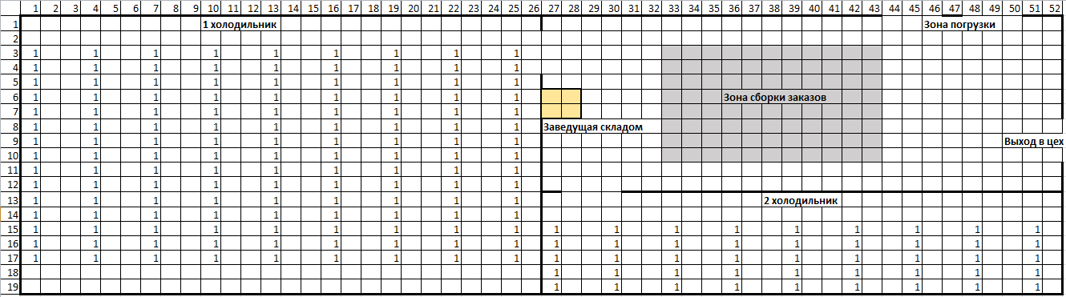
- Схема склада готовой продукции компании Х (Источник: составлено автором)

П3. Бизнес-процесс организации международных перевозок скоропортящейся продукции в компании Х («как есть»)
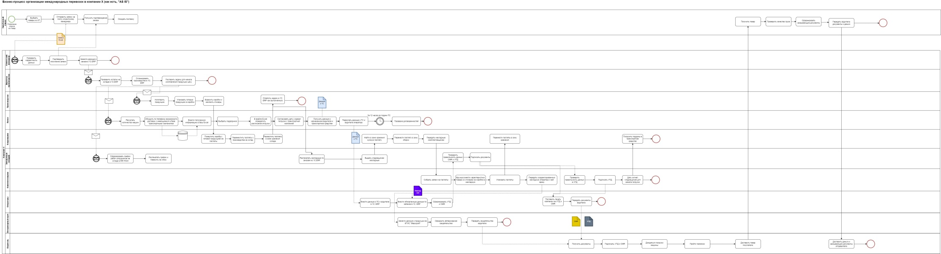
- Бизнес-процесс организации международных перевозок скоропортящейся продукции в компании Х («как есть») (Источник: составлено автором)

П4. Бизнес-процесс организации международных перевозок скоропортящейся продукции в компании Х («как будет»)
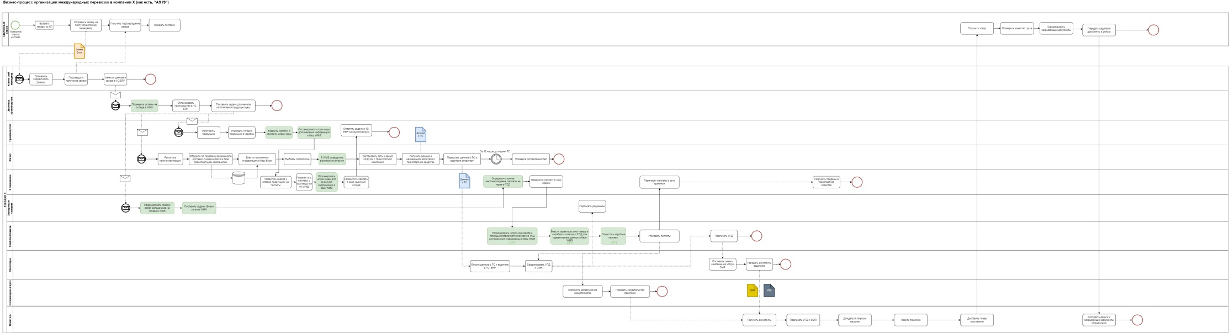
- Бизнес-процесс организации международных перевозок скоропортящейся продукции в компании Х («как будет») (Источник: составлено автором)

П5. Моделирование «как есть» и «как будет» этапа «Оформление документов для международной перевозки»
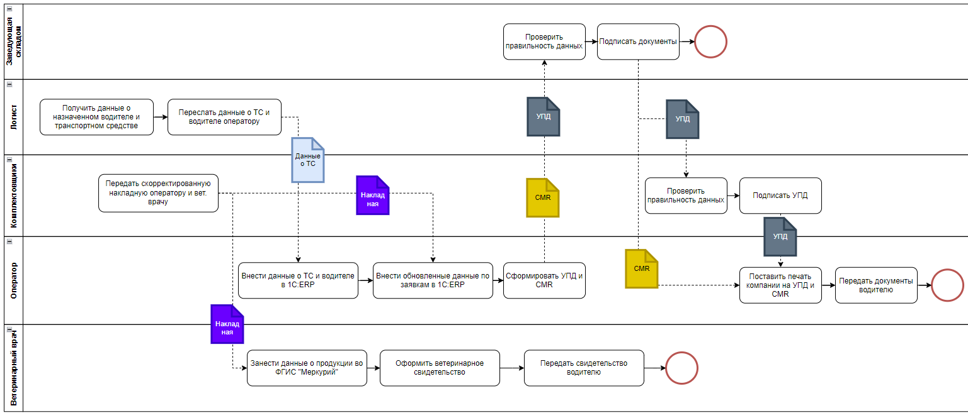
- Моделирование «как есть» этапа «Оформление документов для международной перевозки» (Источник: составлено автором)
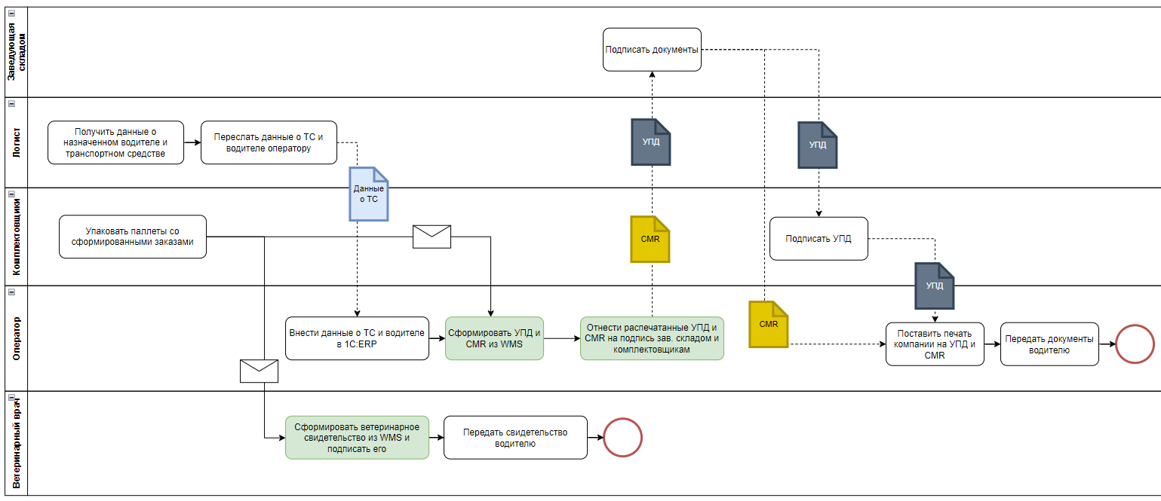
- Моделирование «как будет» этапа «Оформление документов для международной перевозки» (Источник: составлено автором)

П6. Диаграмма Ганта для модели «как есть»
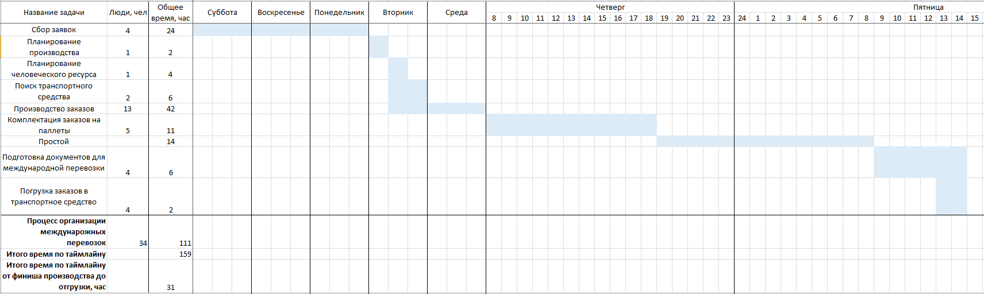
- Диаграмма Ганта для модели «как есть» (Источник: составлено автором)

П7. Расчет изменения времени выполнения этапов бизнес-процесса организации международных перевозок скоропортящейся продукции компании Х
- Время выполнения операций для модели «как есть» (Источник: составлено автором)
№ | Шаг | Область работы / инструмент | Время, час | Люди, чел
1 | Сбор заявок | Офис | 24 | 4
2 | Планирование производства | Офис | 2 | 1
3 | Планирование человеческого ресурса | Склад | 4 | 1
4 | Производство заказов | Цех | 42 | 13
5 | Поиск транспортного средства | Офис | 6 | 2
 | Рассчитать количество ТС | Excel | 1 | 1
 | Обсудить вопрос сотрудничества с компаниями в базе | Телефон | 2 | 2
 | Внести комментарии | Excel | 0,5 | 2
 | Выбрать подрядчика | Excel | 1 | 1
 | Определить расписание погрузки | Excel | 0,5 | 1
 | Согласовать дату и время погрузки | Телефон | 0,5 | 1
 | Получить данные о ТС и водителе | Почта | 0,3 | 1
 | Переслать данные о ТС оператору | Почта | 0,2 | 1
6 | Комплектация заказов | Склад | 11,0 | 5
 | Кладовщики ищут паллету с нужным товаром на складе |  | 0,8 | 3
 | Кладовщики ставят паллету на рохлю |  | 0,7 | 3
 | Перемещают паллеты в зону сборки
 | Снимают паллету с рохли
 | Кладовщики передают накладные сборщикам |  | 0,1
 | Сборщик собирает заказ |  | 4 | 2

- Время выполнения операций для модели «как есть» (Источник: составлено автором) (продолжение)
№ | Шаг | Область работы / инструмент | Время, час | Люди, чел
 | Сборщик вручную вносит фактические характеристики перемещаемых коробок в накладную |  | 3 | 2
 | Сборщики упаковывают паллеты |  | 1,6 | 2
 | Кладовщики перемещают собранные заказы в зону хранения |  | 0,5 | 3
 | Комплектовщики передают накладные оператору |  | 0,3
7 | Простой |  | 14
8 | Оформление документов для международной перевозки | Офис | 6 | 4
 | Внести данные о ТС и водителе в систему | 1С: ERP | 0,2 | 1
 | Внести данные из накладных в систему | 1С: ERP | 4 | 3
 | Занести данные о продукции из накладных во ФГИС "Меркурий" | ФГИС "Меркурий" | 4 | 1
 | Оформить ветеринарное свидетельство и подписать его |  | 0,2 | 1
 | Сформировать УПД и CMR | 1С: ERP | 0,2 | 1
 | Дать УПД и CMR зав. складом для проверки данных и подписи |  | 0,4 | 1
 | Дать УПД ответственному комплектовщику для проверки данных и подписи |  | 0,4 | 1
 | Дать УПД и CMR водителю для проверки данных и подписи |  | 0,4 | 1
 | Поставить печать на УПД и CMR |  | 0,2 | 1
 | Передать водителю УПД и CMR и ветеринарное свидетельство |  | 0,2 | 1
9 | Погрузка товаров в ТС |  | 2 | 4
- Время выполнения операций для модели «как будет» (Источник: составлено автором)
№ | Шаг | Область работы / инструмент | Время, час | Люди, чел
1 | Сбор заявок | Офис | 24 | 4
2 | Планирование производства | Офис | 2 | 1
3 | Планирование человеческого ресурса | Склад | 0 | 1
4 | Производство заказов | Цех | 42 | 13
5 | Поиск транспортного средства | Офис | 6 | 2
 | Расчитать количество ТС | Excel | 1 | 1
 | Обсудить вопрос сотрудничества с компаниями в базе | Телефон | 2 | 2
 | Внести комментарии | Excel | 0,5 | 2
 | Выбрать подрядчика | Excel | 1 | 1
 | Определить расписание погрузки | Excel | 0,5 | 1
 | Соласовать дату и время погрузки | Телефон | 0,5 | 1
 | Получить данные о ТС и водителе | Почта | 0,3 | 1
 | Переслать данные о ТС оператору | Почта | 0,2 | 1
6 | Комплектация заказов | Склад | 6,4 | 5
 | Кладовщики ищут паллету с нужным товаром на складе |  | 0,1 | 3
 | Кладовщики ставят паллету на рохлю |  | 0,7 | 3
 | Перемещают паллеты в зону сборки
 | Снимают паллету с рохли
 | Кладовщики передают накладные сборщикам |  | 0
 | Сборщик собирает заказ |  | 4 | 2
 | Сборщик вручную вносит фактические характеристики перемещаемых коробок в накладную |  | 0 | 0
 | Сборщики упаковывают паллеты |  | 1,6 | 2

- Время выполнения операций для модели «как будет» (Источник: составлено автором) (продолжение)
№ | Шаг | Область работы / инструмент | Время, час | Люди, чел
 | Кладовщики перемещают собранные заказы в зону хранения |  | 0 | 0
 | Комплектовщики передают накладные оператору |  | 0
7 | Простой |  | 0
8 | Оформление документов для международной перевозки | Офис | 0,86 | 2
 | Внести данные о ТС и водителе в систему | 1С: ERP | 0,2 | 1
 | Внести данные из накладных в систему | 1С: ERP | 0 | 0
 | Занести данные о продукции из накладных во ФГИС "Меркурий" | ФГИС "Меркурий" | 0 | 0
 | Оформить ветеринарное свидетельство и подписать его |  | 0,2 | 1
 | Сформировать УПД и CMR | 1С: ERP | 0,2 | 1
 | Дать УПД и CMR зав. складом для проверки данных и подписи |  | 0,02 | 1
 | Дать УПД ответственному комплектовщику для проверки данных и подписи |  | 0,02 | 1
 | Дать УПД и CMR водителю для проверки данных и подписи |  | 0,02 | 1
 | Поставить печать на УПД и CMR |  | 0,2 | 1
 | Передать водителю УПД и CMR и ветеринарное свидетельство |  | 0,2 | 1
9 | Погрузка товаров в ТС |  | 2 | 4

П8. Совокупная стоимость владения WMS
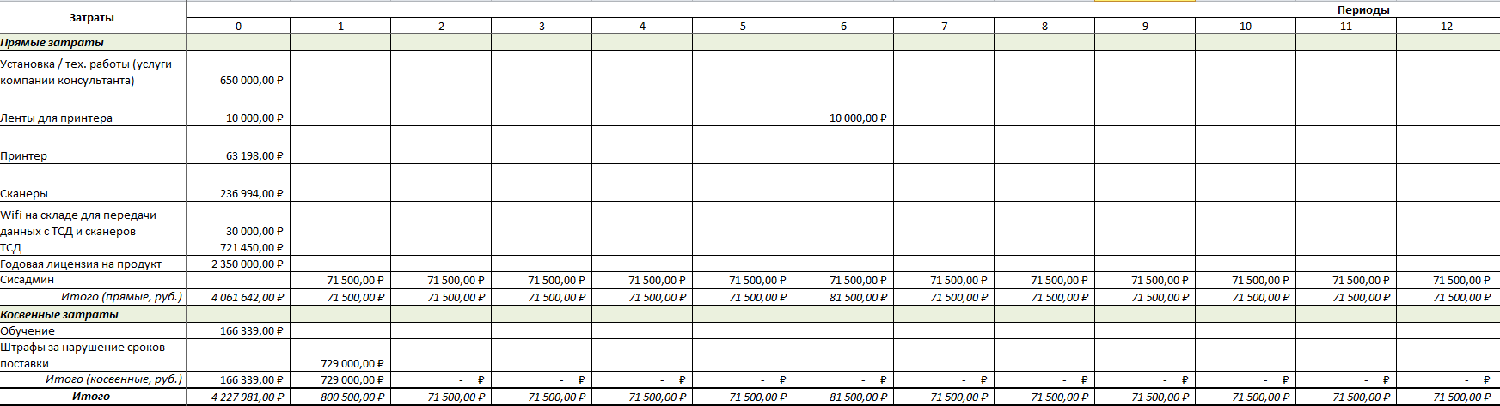
- Затраты на внедрение WMS в первый год (Источник: составлено автором)
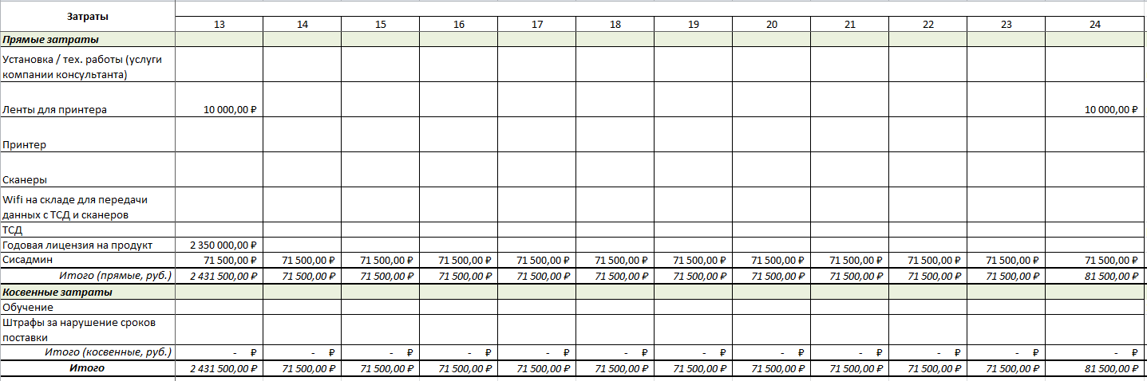
- Затраты на внедрение WMS во второй год (Источник: составлено автором)

П9. Таблица расчета ставки дисконтирования на основе методики П. Л. Виленского, В. Н. Лившица и С. А. Смоляка
- Расчет премии за риск на основе методики П. Л. Виленского, В. Н. Лившица и С. А. Смоляка
Факторы и их градация | Прирост премии за риск, % (согласно методике) | Премия за риск, %  (для проекта внедрения WMS-системы с обоснованием)
1. Необходимость проведения НИОКР (с заранее неизвестными результатами) силами специализированных научно-исследовательских и (или) проектных организаций:
продолжительность НИОКР менее одного года | 3-6 | 3  Минимальная оценка, поскольку компания Х не осуществляет НИОКР, а приобретает уже существующий на рынке продукт
продолжительность НИОКР свыше одного года:
а) НИОКР выполняется силами одной специализированной организации | 7-15
б) НИОКР носит комплексный характер и выполняется силами нескольких специализированных организаций | 11-20
2. Характеристика применяемой технологии:
традиционная | 0 | 0  Можно сказать, что WMS-система не является новой для рынка, многие компании используют эту технологию
новая | 2-5

- Расчет премии за риск на основе методики П. Л. Виленского, В. Н. Лившица и С. А. Смоляка (продолжение)
Факторы и их градация | Прирост премии за риск, % (согласно методике) | Премия за риск, %  (для проекта внедрения WMS-системы с обоснованием)
3. Неопределенность объемов спроса и цен на производимую продукцию:
существующую | 0-5 | 4  Охлажденная мясная продукция не является новым продуктом на рынке. Однако сложно прогнозировать объем спроса и цен ввиду сложившейся политической и экономической ситуации
новую | 5-10
4. Нестабильность (цикличность, сезонность) производства и спроса | 0-3 | 0  Производство стабильно, цикличность отсутствует
5. Неопределенность внешней среды при реализации проекта (горно-геологические, климатические и иные природные условия, агрессивность внешней среды и т.п.) | 0-5 | 2  Есть риски, связанные со сложившейся политической и экономической ситуацией, однако они смягчаются ввиду партнерских отношений РФ с Казахстаном
6. Неопределенность процесса освоения применяемой техники или технологии. Наличие у участников возможности обеспечить соблюдение технологической дисциплины | 0-4 | 1  Возможны трудности с обеспечением технологической дисциплины
Итого |  | 10%

П10. Прогнозирование свободного денежного потока (FCF), дисконтированного FCF, куммулятивного FCF, куммулятивного дисконтированного FCF
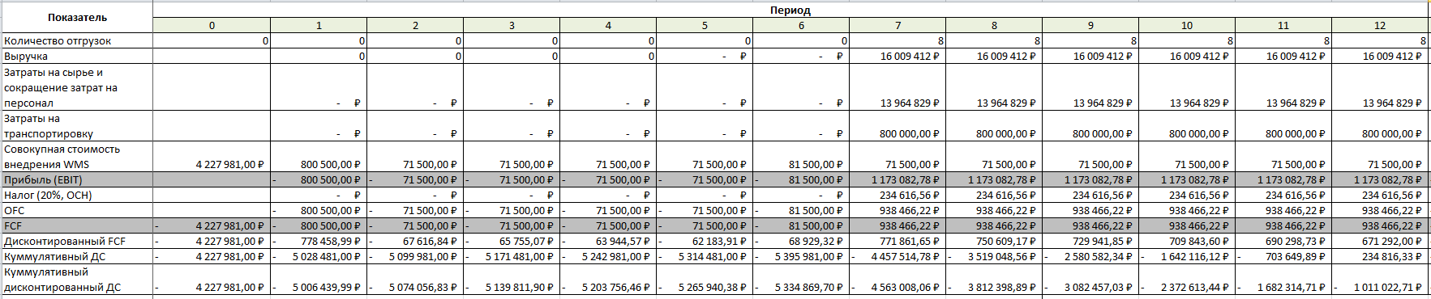
- Первый год (Источник: составлено автором)
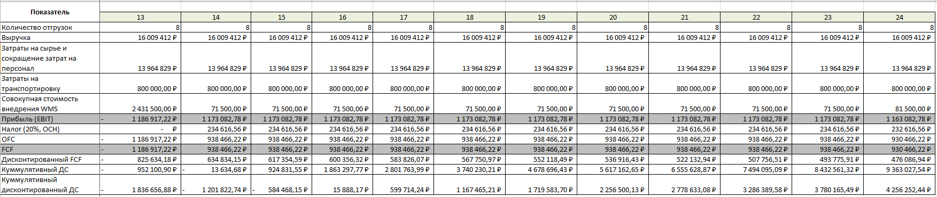
- Второй год (Источник: составлено автором)

Малые и средние предприятия [Электронный ресурс]// Словарь терминов banki.ru- Режим доступа: https://www.banki.ru/wikibank/malyie_i_srednie_predpriyatiya/ (дата обращения: 01.04.2022)
СанПиН 2.3.2.1324-03 Гигиенические требования к срокам годности и условиям хранения пищевых продуктов [Электронный ресурс]// Санитарные правила, нормы, правила и нормы, гигиенические нормативы - Режим доступа: https://gosthelp.ru/text/SanPiN232132403Gigieniche.html (дата обращения: 17.05.2022)
Приказ Минздравсоцразвития РФ от 15.02.2012 N 126н "Об утверждении Единого квалификационного справочника должностей руководителей, специалистов и служащих, раздел "Квалификационные характеристики должностей работников сельского хозяйства" (Зарегистрировано в Минюсте РФ 15.03.2012 N 23484) [Электронный ресурс]// Консультант Плюс - Режим доступа: http://www.consultant.ru/document/cons_doc_LAW_127417/6406fc5169d47f3dd967f3ed0ae677a9fe633c32/ (дата обращения: 01.04.2022)
СанПиН 2.3.2.1324-03 Гигиенические требования к срокам годности и условиям хранения пищевых продуктов [Электронный ресурс]// Санитарные правила, нормы, правила и нормы, гигиенические нормативы - Режим доступа: https://gosthelp.ru/text/SanPiN232132403Gigieniche.html (дата обращения: 17.05.2022)
Что такое модифицированная газовая среда? [Электронный ресурс]// Crispy News - Режим доступа: https://crispy.news/2020/05/28/food-sovet/chto-takoe-modificirovannaja-gazovaja-sreda/ (дата обращения: 17.05.2022)
Функциональность «1С:ERP» [Электронный ресурс]// Официальный сайт компании 1С - Режим доступа: https://v8.1c.ru/erp/funktsionalnost-1s-erp/ (дата обращения: 17.05.2022)
Экспорт в Казахстан [Электронный ресурс]// Официальный сайт Российского таможенного агентства - Режим доступа: https://www.russianca.ru/export-to-kazakhstan/ (дата обращения: 17.05.2022)
Экспорт в Казахстан инструкция [Электронный ресурс]// Торговое представительство Республики Казахстан в Российской Федерации - Режим доступа: https://kaztrade.ru/eksport-v-kazahstan-instrukciya (дата обращения: 17.05.2022)
Ветеринарный сертификат [Электронный ресурс]// Официальный сайт компании ВЭД Сервис - Режим доступа: https://ved-s.ru/services/sertifikatsiya/veterinarnyj-sertifikat.html (дата обращения: 17.05.2022)
Как получить ветеринарный сертификат? [Электронный ресурс]// Российский экспортный центр - Режим доступа: https://www.exportcenter.ru/faq/list/kak-poluchit-veterinarnyy-sertifikat/ (дата обращения: 17.05.2022)
Платежные карты Visa и Mastercard российских банков продолжат работать в России [Электронный ресурс]// Банк России - Режим доступа: https://www.cbr.ru/press/event/?id=12735 (дата обращения: 17.05.2022)
Евразийская экономическая интеграция [Электронный ресурс]// Официальный сайт Посольства Республики Казахстан в Российской Федерации - Режим доступа: https://kazembassy.ru/rus/sotrudnichestvo/mnogostoronnee_sotrudnichestvo/evraz_ekonom_integraciya/ (дата обращения: 17.05.2022)
Золотая курица: почему дорожает мясо птицы [Электронный ресурс]// Мультимедийный информационно-аналитический портал informburo.kz - Режим доступа: https://informburo.kz/stati/zolotaya-kurica-pocemu-dorozaet-myaso-pticy (дата обращения: 17.05.2022)
Цены растут, доходы падают [Электронный ресурс]// Рекламно-информационная газета Информбиржа - Режим доступа: http://ibirzha.kz/tseny-rastut-dohody-padayut/ (дата обращения: 17.05.2022)
"Для нас это катастрофа". 65 птицефабрик Казахстана могут оказаться на грани закрытия [Электронный ресурс]// Мультимедийный информационно-аналитический портал informburo.kz - Режим доступа: https://informburo.kz/novosti/dlya-nas-eto-katastrofa-65-pticefabrik-kazaxstana-mogut-okazatsya-na-grani-zakrytiya (дата обращения: 17.05.2022)
Правительство Казахстана ввело государственное регулирование цен на бензин [Электронный ресурс]// РИА Новости - Режим доступа: https://ria.ru/20220106/benzin-1766739625.html (дата обращения: 17.05.2022)
«Навязанная диаспора»: как русские в Казахстане пережили беспорядки [Электронный ресурс]// Информационный портал газеты Известия - Режим доступа: https://iz.ru/1278321/elnar-bainazarov/naviazannaia-diaspora-kak-russkie-v-kazakhstane-perezhili-besporiadki (дата обращения: 17.05.2022)
Ст. 3 Устава ОДКБ.
Нацпроект "Международная кооперация и экспорт". Цели, задачи и направления [Электронный ресурс]// Государственное информационное агентство ТАСС - Режим доступа: https://tass.ru/info/6101512 (дата обращения: 17.05.2022)
SAP объявила о прекращении сотрудничества с российскими компаниями [Электронный ресурс]// РБК - Режим доступа: https://www.rbc.ru/technology_and_media/03/03/2022/622074b79a7947777f0a6bb9 (дата обращения: 17.05.2022)
Грядет битва за наследство SAP [Электронный ресурс]// ComNews - Режим доступа: https://www.comnews.ru/projects/import-substitution/news/219892/gryadet-bitva-za-nasledstvo-sap (дата обращения: 17.05.2022)
Обзор российского рынка ERP-систем [Электронный ресурс]// 1C интегратор WiseAdvice - Режим доступа: https://wiseadvice-it.ru/o-kompanii/blog/articles/obzor-rossiiskogo-rynka-erp-sistem/ (дата обращения: 17.05.2022)
Интеграция по-русски [Электронный ресурс]// Деловое издание «Ведомости» - Режим доступа: https://www.vedomosti.ru/opinion/articles/2022/03/20/914323-integratsiya-po-russki (дата обращения: 17.05.2022)
Business Process [Электронный ресурс]// Gartner Glossary - Режим доступа: https://www.gartner.com/en/information-technology/glossary/business-process (дата обращения: 17.05.2022)
Данные получены по итогам интервью с логистом компании Х
Данные получены по итогам интервью с заведующей складом компании Х
Данные получены по итогам интервью с оператором компании Х
Данные получены по итогам интервью с оператором компании Х
Distribution Network [Электронный ресурс]// Investopedia - Режим доступа: https://www.investopedia.com/terms/d/distribution-network.asp#:~:text=In%20a%20supply%20chain%2C%20a,or%20through%20a%20retail%20network. (дата обращения: 17.05.2022)
ERP или WMS? [Электронный ресурс]// Официальный сайт компании 1С - Режим доступа: https://solutions.1c.ru/articles/1004/ (дата обращения: 17.05.2022)
Там же.
Топология склада [Электронный ресурс]// Официальный сайт компании Axelot - Режим доступа: https://www.axelot.ru/knowhow/press/detail_49133/ (дата обращения: 18.05.2022)
Там же.
Solvo.WMS – вторая самая популярная WMS система в России по итогам 2019 [Электронный ресурс]// Официальный сайт компании Solvo - Режим доступа: https://www.solvo.ru/about/press/solvo-wms-vtoraya-samaya-populyarnaya-wms-sistema-v-rossii-po-itogam-2019/ (дата обращения: 17.05.2022)
Там же.
WMS системы: рейтинг 2022 [Электронный ресурс]// Сайт отзывов о сервисах для бизнеса CRMindex - Режим доступа: https://crmindex.ru/wms (дата обращения: 17.05.2022)
Сравнение WMS от AXELOT разных поколений [Электронный ресурс]// Отраслевой портал logistics.ru- Режим доступа: https://logistics.ru/avtomatizaciya-logistiki-skladirovanie/sravnenie-wms-ot-axelot-raznykh-pokoleniy (дата обращения: 17.05.2022)
Там же.
Данные получены с использованием сервиса Яндекс Карты.
Данные получены по итогам интервью с водителем компании Х.
Что такое совокупная стоимость владения (TCO) IT-инфраструктуры и какие затраты надо учесть [Электронный ресурс]// Журнал VK Cloud Solutions- Режим доступа: https://mcs.mail.ru/blog/sovokupnaya-stoimost-vladeniya-tco-it-infrastruktury (дата обращения: 17.05.2022)
TSC ML240P [Электронный ресурс]// Интернет-магазин Сканпорт- Режим доступа: https://scanport.ru/shop/printery-pechati-etiketok/kommercheskij-i-promyshlennyj-klass/tsc-ml240p/ (дата обращения: 17.05.2022)
Honeywell Granit 1910 / 1911 [Электронный ресурс]// Интернет-магазин Сканпорт- Режим доступа: https://scanport.ru/shop/skanery-shtrih-kodov/promyshlennye-skanery-shtrihkoda/honeywell-granit-19101911/ (дата обращения: 17.05.2022)
Honeywell (Intermec) CK3R [Электронный ресурс]// Интернет-магазин Сканпорт- Режим доступа: https://scanport.ru/shop/terminaly-sbora-dannyh/tsd-s-klaviaturoj/honeywell-intermec-ck3r/ (дата обращения: 17.05.2022)
Цена представлена в коммерческом предложении компании AXELOT.
Средние зарплаты системного администратора [Электронный ресурс]// Сервис для поиска работы и подбора персонала Работа.ру - Режим доступа: https://www.rabota.ru/career/catalogue/it/system-administrator/ (дата обращения: 17.05.2022)
Цена представлена в коммерческом предложении компании AXELOT.
Информация предоставлена бухгалтером компании Х
Что такое «налог на профессиональный доход» [Электронный ресурс]// Официальный сайт Федеральной налоговой службы - Режим доступа: http://npd.nalog.ru/ (дата обращения: 17.05.2022)
Данные предоставлены компанией Х.
Информация предоставлена бухгалтером компании Х.
Что такое ставка дисконтирования [Электронный ресурс]// Тинькофф Журнал - Режим доступа: https://journal.tinkoff.ru/guide/discountrate/ (дата обращения: 17.05.2022)
ОФЗ выросли почти на 5% на открытии второй после длительной паузы сессии [Электронный ресурс]// РБК - Режим доступа: https://quote.rbc.ru/news/article/62397de89a7947b70c84b65b (дата обращения: 17.05.2022)
Инфляция в России [Электронный ресурс]// Сайт Уровень-инфляции.рф - Режим доступа: https://xn----ctbjnaatncev9av3a8f8b.xn--p1ai/#:~:text=%D0%98%D0%BD%D1%84%D0%BB%D1%8F%D1%86%D0%B8%D1%8F%20%D0%B2%20%D0%A0%D0%BE%D1%81%D1%81%D0%B8%D0%B8,%D0%B2%D1%81%D0%B5%20%D0%BD%D0%B0%D0%BB%D0%BE%D0%B3%D0%B8%20%D0%B8%20%D1%81%D0%B1%D0%BE%D1%80%D1%8B%20(%D1%82. (дата обращения: 17.05.2022)

